МИНИСТЕРСТВО СЕЛЬСКОГО ХОЗЯЙСТВА
РОССИЙСКОЙ ФЕДЕРАЦИИ
ФЕДЕРАЛЬНОЕ ГОСУДАРСТВЕННОЕ БЮДЖЕТНОЕ ОБРАЗОВАТЕЛЬНОЕ УЧРЕЖДЕНИЕ ВЫСШЕГО ОБРАЗОВАНИЯ
«ОРЛОВСКИЙ ГОСУДАРСТВЕННЫЙ АГРАРНЫЙ УНИВЕРСИТЕТ
им. Н.В. ПАРАХИНА»
Кафедра «Электроснабжение»

КУРСОВОЙ ПРОЕКТ
по дисциплине: «Научные основы разработки и эксплуатации невозобновляемых и возобновляемых источников энергии»

На тему: «Проектирование системы интеллектуального освещения с питанием от альтернативного источника энергообеспечения солнечной энергии. Вариант »

Выполнил:
студент гр. АИМ(Э)-292з
Прилепский Р.В.

Проверил: доцент каф.
«Электроснабжение», к.т.н.
Беликов Р.П

Согласовано
Инв. № подл.
Подп. и дата
Взам.инв. №
Изм.
Кол.уч
Лист № док
Подп.
Дата
Лист
КП.18.35.04.06.1913357.ПЗ

Разраб.
Гладков О.Б.

Провер.

Беликов Р.П.
Консульт.
Н.контр.

Утверд.

АННОТАЦИЯ
Стадия
Листов
ФГБОУ ВО Орловский ГАУ
АННОТАЦИЯ
Курсовой проект выполнен на тему «Проектирование системы альтернативного энергообеспечения». Расчетно-пояснительная записка включает 56 листов машинописного текста, графическая часть проекта состоит и 2 листов формата А3. При выполнении проекта были рассмотрены следующие вопросы: обоснование необходимости внедрения автономного источника энергии для населенного пункта, выбор мини ТЭЦ, выбор электроборудования мини ТЭЦ, а также технико-экономическое обоснование применения мини ТЭЦ в качестве источника резервного электроснабжения.

ANNOTATION
The course project is based on the topic "designing an alternative energy supply system". The calculation and explanatory note includes 56 sheets of typewritten text, the graphic part of the project consists of 2 sheets of A3 format. When you run the project addressed the following issues: the rationale for the introduction of an Autonomous source of energy for the settlement, the selection of mini CHP, the choice of elektrooborudovaniya mini power plant, techno-economic feasibility of application of mini-CHP as a source of backup power.

ОГЛАВЛЕНИЕ
Согласовано
Инв. № подл.
Подп. и дата
Взам.инв. №
Изм.
Кол.уч
Лист № док
Подп.
Дата
Лист
КП.18.35.04.06.1913357.ПЗ

Разраб.
Гладков О.Б.

Провер.

Беликов Р.П.

Консульт.
Н.контр.

Утверд.

ОГЛАВЛЕНИЕ
Стадия
Листов
ФГБОУ ВО Орловский ГАУ

Содержание
ВВЕДЕНИЕ 4
1 ОБОСНОВАНИЕ НЕОБХОДИМОСТИ ВНЕДРЕНИЯ ИНТЕЛЛЕКТУАЛЬНОГО ОСВЕЩЕНИЯ С ПИТАНИЕМ ОТ АЛЬТЕРНАТИВНОГО ИСТОЧНИКА ЭНЕРГООБЕСПЕЧЕНИЯ СОЛНЕЧНОЙ ЭНЕРГИИ 7
1.1 ОСОБЕННОСТИ КЛИМАТА ОРЛОВСКОЙ ОБЛАСТИ. 9
2.ОСНОВЫ СОЗДАНИЯ ЭНЕРГОУСТАНОВОК НА ОСНОВЕ ИСПОЛЬЗОВАНИЯ ВОЗОБНОВЛЯЕМЫХ ИСТОЧНИКОВ ЭНЕРГИИ 13
2.1 ИССЛЕДОВАНИЕ ФОТОЭЛЕКТРИЧЕСКИХ ПРЕОБРАЗОВАТЕЛЕЙ, ПРИНЦИП РАБОТЫ И УСТРОЙСТВО СОЛНЕЧНЫХ БАТАРЕЙ. 17
2.2 ТИПЫ КОНТРОЛЛЕРОВ ЗАРЯДА И ПРИНЦИП ИХ РАБОТЫ 26
2.3 НАКОПИТЕЛИ ЭЛЕКТРИЧЕСКОЙ ЭНЕРГИИ 28
3. РАЗРАБОТКА КОНСТРУКЦИИ И СХЕМЫ УПРАВЛЕНИЯ ЭКОНОМИЧНОЙ СИСТЕМЫ УЛИЧНОГО ОСВЕЩЕНИЯ 31
3.1 ОСНОВНЫЕ ТРЕБОВАНИЯ К СИСТЕМАМ ОСВЕЩЕНИЯ 31
3.2 ПРИНЦИП РАБОТЫ И ОСОБЕННОСТИ КОНСТРУКЦИИ СИСТЕМЫ 36
3.3 ОРИЕНТАЦИЯ СОЛНЕЧНЫХ БАТАРЕЙ В ПРОСТРАНСТВЕ 38
4 СИСТЕМА УЛИЧНОГО ОСВЕЩЕНИЯ С ПИТАНИЕМ ОТ МИНИСЭС 43
4.1 ПРЕДПОСЫЛКИ И ИСХОДНЫЕ ДАННЫЕ ДЛЯ РАЗРАБОТКИ МИНИСЭС 43
3.2 СИСТЕМА УЛИЧНОГО ОСВЕЩЕНИЯ С ПИТАНИЕМ ОТ МИНИСЭС 44
4.3 ИССЛЕДОВАНИЕ ХАРАКТЕРИСТИК ФОТОЭЛЕКТРИЧЕСКИХ СИСТЕМ 45
4.4 РАСЧЕТ ЧИСЛА И МОЩНОСТИ СОЛНЕЧНЫХ БАТАРЕЙ МИНИСЭС 49
4.5 РАСЧЕТ ЧИСЛА И ЕМКОСТИ АККУМУЛЯТОРНЫХ БАТАРЕЙ 53
4.6 АККУМУЛЯТОРНЫЕ БАТАРЕИ ДЛЯ СОЛНЕЧНОЙ ЭНЕРГЕТИКИ 56
4.7 РАЗРАБОТКА ИНТЕЛЛЕКТУАЛЬНОГО СВЕТИЛЬНИКА 60
ЗАКЛЮЧЕНИЕ 63
СПИСОК ИСПОЛЬЗОВАННЫХ ИСТОЧНИКОВ 64

ВВЕДЕНИЕ
Инв. № подл.
Изм.
Кол.уч

Лист № док.
Подп.
Дата
Лист
КП.18.35.04.06.1813349.ПЗ

Подп. и дата
Взам.инв. №
Во все времена для обеспечения своей жизнедеятельности, удовлетворения различных потребностей человек создавал, совершенствовал и развивал различные виды производства. Изобретение топливных двигателей, а затем и электрических машин, явилось в свое время значительным событием в развитии энергетики. Оно определило и современное состояние электроэнергетики, в основе которой лежат электростанции, работающие на различном ископаемом топливе. Но в последнее время, когда казалось, что перспективы традиционной энергетики на ископаемом топливе достаточно устойчивы, в нарастающем темпе стали проявляться ее негативные стороны - загрязнение окружающей среды в сочетании с быстрым уменьшением легкодоступных запасов угля, нефти, газа. Так, по данным ЮНЕСКО, при сохранении существующих тенденций потребления мировых запасов ископаемого топлива хватит на 40 - 100 лет [1].
Естественно, что человечество попыталось среагировать на появляющиеся проблемы и было выдвинуто ряд решений по их преодолению. В частности, были найдены возможности использования термоядерных реакций, которые могут обеспечить человечество энергией на многие тысячелетия. Однако, экологические проблемы при этом не снимаются, а наоборот, еще более обостряются из-за необходимости хранения радиоактивных отходов и возможности аварий атомных электростанций. Таким образом, можно полагать, что освоение атомной энергии не устраняет проблем энергообеспечения. В настоящее время во многих странах Мира все большее внимание уделяется возобновляемым источникам энергии (ВИЭ), при этом исследуются возможности использования энергии солнца, ветра, рек, 8 приливов, биотоплива и другие ВИЭ находятся в природе в естественном состоянии, поэтому не создают экологических проблем, и в силу своей возобновляемости являются неисчерпаемыми [2].
Инв. № подл.
Изм.
Кол.уч

Лист № док.
Подп.
Дата
Лист
КП.18.35.04.06.1813349.ПЗ

Подп. и дата
Взам.инв. №
Практическое применение источников электрической энергии на основе использования ВИЭ, дает возможность создать систему любой сложности, которая не будет зависеть от сети централизованного энергоснабжения. Вместе с тем известно, что одной из основных проблем возобновляемой энергетики, является непостоянство выработки электроэнергии генерирующей установкой. Данная проблема, в большей степени относится к ветряной и солнечной энергетике, которые, в отличие от гидроэнергетики, могут быть использованы в качестве микрогенерации для небольших предприятий и автономных (изолированных) систем электроснабжения. Рассматриваемые в данной работе системы уличного освещения, как и все прочие системы освещения вообще, имеют одну очень важную особенность – использование электроэнергии в темное время суток, когда использование энергии солнца невозможно. Именно по этой причине, большинство систем освещения, для наибольшей эффективности, помимо солнечных панелей имеют и ветрогенератор. Это позволяет использовать для выработки электроэнергии сразу два независимых возобновляемых источник – солнце и ветер. Таким образом, при условии применения накопителя энергии достаточной емкости, решается проблема непостоянства выработки электроэнергии, и обеспечения работы осветительной установки в темное время суток. В этой связи, при создании систем уличного освещения в населённых пунктах, необходимо решить достаточно сложную задачу, которая связана главным образом с тем, что такая система должна быть максимально эффективная, и в то же время, иметь минимальную себестоимость при заданных согласно СНиП параметрах. Существующее в настоящее время состояние систем уличного освещения в небольших городах и, особенно, в сельских населённых пунктах, а также проблемы, возникающие при создании условий комфортной среды для проживания, делают данную работу актуальной. Целью данной работы являются:
Инв. № подл.
Изм.
Кол.уч

Лист № док.
Подп.
Дата
Лист
КП.18.35.04.06.1813349.ПЗ

Подп. и дата
Взам.инв. №
-исследование использования энергии солнца для систем уличного освещения;
− разработка интеллектуальных и экономичных элементов осветительных установок;
− экспериментальные исследования единичной системы освещения с использованием интеллектуальной системы управления наружным освещением (ИСУНО);
− разработка эффективной системы уличного освещения с питанием от солнечной мини-электростанции.
Для достижения поставленной цели, необходимо было решить следующие задачи:
− изучение общих принципов работы, устройства, географических и климатических условий размещения фотоэлектрических систем;
− исследовать основные требования к существующим системам уличного освещения и изучить их характеристики;
− рассмотреть технические характеристики основных элементов, необходимых для построения эффективных систем уличного освещения;
− на основе полученных экспериментальных данных провести расчет мини-СЭС для системы уличного освещения, и подобрать для её построения соответствующее оборудование.

1 ОБОСНОВАНИЕ НЕОБХОДИМОСТИ ВНЕДРЕНИЯ ИНТЕЛЛЕКТУАЛЬНОГО ОСВЕЩЕНИЯ С ПИТАНИЕМ ОТ АЛЬТЕРНАТИВНОГО ИСТОЧНИКА ЭНЕРГООБЕСПЕЧЕНИЯ СОЛНЕЧНОЙ ЭНЕРГИИ
Инв. № подл.
Изм.
Кол.уч

Лист № док.
Подп.
Дата
Лист
КП.18.35.04.06.1913357.ПЗ

Подп. и дата
Взам.инв. №

Выбранный в качестве объекта внедрения интеллектуального освещения с питанием от альтернативного источника энергообеспечения солнечной энергии выбран поселок Стрелецкий в Орловском районе Орловской области России. Является административным центром Пахомовского сельского поселения. Численность населения составляет 2841 человек [2].
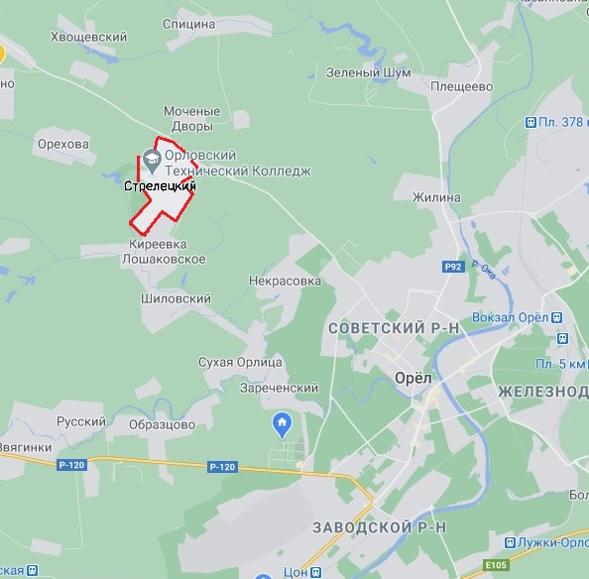
Рисунок 1 - Расположение поселка на карте Орловской области
Требуется преобразовать существующую сеть фонарного освещения на питание от солнечной энергии. На рисунке 1.1 схематично изображено ЗТП 10/0.4Кв Б-3-7, и существующие опоры ВЛ с установленными на них светодиодными светильниками. Запитана линия освещения с своего щита , щит установлен на опоре №3 ВЛ№2. Соединение фонарей выполнено проводом СИП 2*16 , совместным подвесом с действующей ВЛ№2 от ТП Б-3-7, на один метр ниже действующей ВЛ.
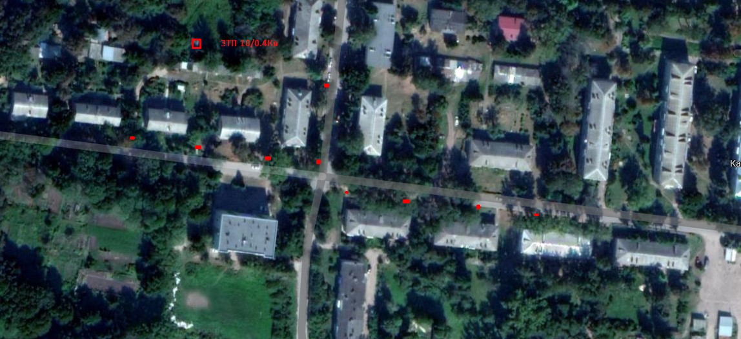
Инв. № подл.
Изм.
Кол.уч

Лист № док.
Подп.
Дата
Лист
КП.18.35.04.06.1813349.ПЗ

Подп. и дата
Взам.инв. №
Рисунок 1.1 – Схематичное расположение элементов на спутниковом снимке.
ЗТП 10/0.4Кв Б-3-7 представляет из себя монолитную кирпичную постройку, с горизонтальной плоской крышей, имеющей возможность монтажа солнечных панелей, в РУ 0,4Кв есть достаточно места для расположения аккумуляторного блока и системы интеллектуального управления. Так как ЗТП имеет кирпичное строение и постоянно работающие внутри силовой трансформатор и коммутационные устройства, то температура внутри выше градусов на 5-7С, и дополнительного обогрева для аккумуляторной системы, и системы управления требоваться не будет.

1.1 ОСОБЕННОСТИ КЛИМАТА ОРЛОВСКОЙ ОБЛАСТИ.
Инв. № подл.
Изм.
Кол.уч

Лист № док.
Подп.
Дата
Лист
КП.18.35.04.06.1813349.ПЗ

Подп. и дата
Взам.инв. №

По классификации Кёппена область имеет тип климата Dfb - влажный континентальный климат с тёплым летом.
Орловская область относится к зоне умеренно континентального климата, характеризующегося теплым летом и умеренно холодной зимой. Чётко выражена смена сезонов года. С северо-запада на юго-восток континентальность климата усиливается . Формирование климата области по всем сезонам года происходит главным образом под влиянием переноса атлантических воздушных масс, значительно трансформировавшихся над территорией Европы. Арктический воздух, вторгшийся сюда зимой, приносит морозы, а летом прохладную погоду. В летний период с юга поступает теплый тропический воздух.
Самый холодный месяц — январь (в среднем от −9 до −11), самый теплый – июль (+19…+21). Период с положительной среднесуточной температурой воздуха составляет 215—225 дней, средняя продолжительность безморозного периода — 135 - 150 дней.
Увлажнение на границе зон достаточного и недостаточного. Среднегодовое количество осадков составляет 520 - 630 мм, которое варьирует по годам. Максимум снежный покров достигает во второй половине февраля - первой половине марта.
Продолжительность солнечного сияния 1600-1800 часов в год. Интенсивность солнечного излучения 3-4 кВт ч/м² за день.

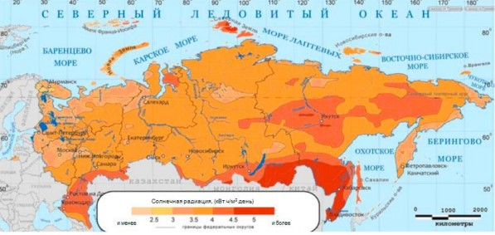
Инв. № подл.
Изм.
Кол.уч

Лист № док.
Подп.
Дата
Лист
КП.18.35.04.06.1813349.ПЗ

Подп. и дата
Взам.инв. №
Рисунок 1.2 - Поступление солнечной радиации по территории России

Возможность установки светильника с питанием от солнечной батареи зависит от следующих факторов: уровня солнечной радиации, количества солнечных дней в году и продолжительности освещения системы в ночное время. Уровень солнечной радиации и продолжительность освещения в ночное время напрямую связана с географической широтой, однако определяется и климатическими условиями.
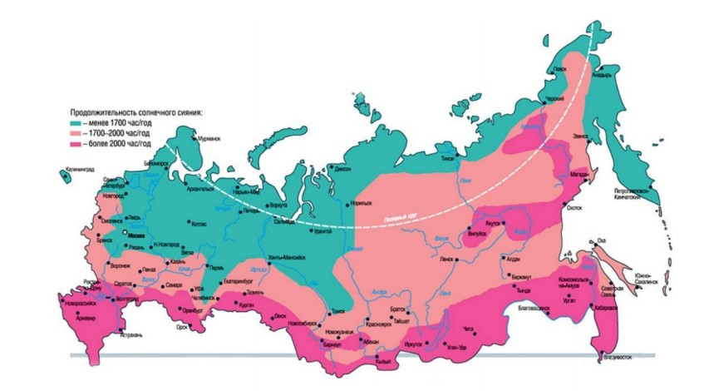
Рисунок 1.3 – Продолжительность солнечного сияния по России в час/год
Продолжительность солнечного излучения составляет одну четвертую части года. Этот фактор является благоприятным для использования солнца в качестве альтернативного источника электроэнергии. На рисунке 1.4 показаны данные по распределению солнечного излучения по месяцам [7]. Так же важным параметром является количество распределённой солнечной энергии на 1 м. кв. Эти данные приведены в таблице 1.1. Как видно из показателей таблицы основное поступление солнечной энергии в основном приходится только на летние месяцы. С ноября по февраль наблюдается с дефицит солнечной энергии.
Инв. № подл.
Изм.
Кол.уч

Лист № док.
Подп.
Дата
Лист
КП.18.35.04.06.1913357.ПЗ

Подп. и дата
Взам.инв. №
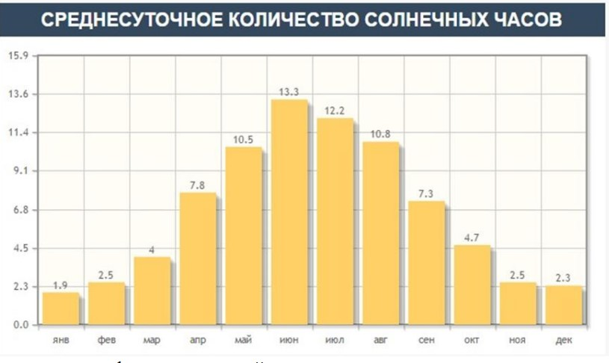
Рисунок 1.4 – Среднесуточное количество солнечных часов в Орловской области.
Несмотря на это, общего количества солнечной энергии достаточно, находится примерно на том же уровне, что и в южных регионах центральной части России, где климат намного мягче, а зимние температуры редко опускаются ниже -10-15 С.

Таблица 1.1 - Поступление солнечной радиации по месяцам, МДж/м2
Месяцы | 1 | 2 | 3 | 4 | 5 | 6 | 7 | 8 | 9 | 10 | 11 | 12 | Всего за год
Орел | 176 | 282 | 512 | 685 | 874 | 937 | 902 | 757 | 532 | 363 | 166 | 161 | 6347

Исходя из представленных данных, показатели солнечного излучения, вполне достаточны для эффективного применения солнечных фотоэлементов.

Инв. № подл.
Изм.
Кол.уч

Лист № док.
Подп.
Дата
Лист
КП.18.35.04.06.1813349.ПЗ

Подп. и дата
Взам.инв. №

2.ОСНОВЫ СОЗДАНИЯ ЭНЕРГОУСТАНОВОК НА ОСНОВЕ ИСПОЛЬЗОВАНИЯ ВОЗОБНОВЛЯЕМЫХ ИСТОЧНИКОВ ЭНЕРГИИ
Инв. № подл.
Изм.
Кол.уч

Лист № док.
Подп.
Дата
Лист
КП.18.35.04.06.1813349.ПЗ

Подп. и дата
Взам.инв. №

Автономные энергоустановки предназначены для снабжения различными видами энергии (электричеством, теплом, холодом) непосредственно потребителей (отдельных зданий или небольшой группы зданий). Автономные энергетические установки, использующие ВИЭ, имеют ряд особенностей, отличающие их от традиционных стационарных систем электроснабжения, реализуемых стандартными методами. Основной состав автономной энергоустановки на основе ВИЭ представлен на рисунке 2.1.
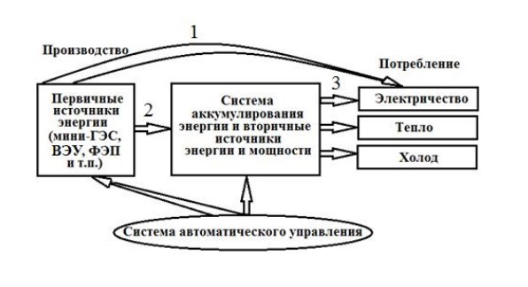
Рисунок 2.1 – Состав автономной энергоустановки на основе ВИЭ
Идея автономной энергоустановки упрощенно состоит в следующем. С целью обеспечения высокой эффективности системы вырабатываемая энергия, направляться потребителю (путь 1). В периоды генерации избыточной энергии она запасается системой аккумулирования (путь 2). При дефиците энергии, вырабатываемой первичным источником, аккумулированная энергия от вторичных источников должна направляться потребителю, покрывая имеющийся дефицит (путь 3).
Первичными источниками автономной энергоустановки являются возобновляемые источники: мини-гидроэлектростанция (мини-ГЭС), ветроэнергоустановка (ВЭУ), фотоэлектрические преобразователи (ФЭП). Выработка энергии ВИЭ сильно зависит от климатических условий эксплуатации, а основные технические показатели электрической или тепловой энергии, генерируемой первичными ВИЭ, такие, как род тока, частота и значение выходного напряжения, различны. Кроме того, режим выработки энергии ВИЭ, как правило, существенно не совпадает с графиками потребления энергии, который, в общем случае, нуждается в электроэнергии, в тепловой энергии, а в ряде случаев, и в холоде [8].
Инв. № подл.
Изм.
Кол.уч

Лист № док.
Подп.
Дата
Лист
КП.18.35.04.06.1813349.ПЗ

Подп. и дата
Взам.инв. №
Таким образом, эффективная работа и энергобаланс автономной энергоустановки определяется соотношением изменения энергетического баланса ВИЭ и графика электрической нагрузки системы у потребителя. В процессе согласования работы автономной энергоустановки на основе ВИЭ и потребителя необходимо решать следующие задачи: − максимальное использования возобновляемых энергоресурсов; − распределение вырабатываемой и потребляемой энергии, что требует, как правило, включение в энергосистему аккумуляторных батарей; − регулирование параметрами генерируемой энергии.
Для решения данных задач применяются следующие схемные решения автономных энергоустановок (рисунок 2.2). Первая система (рисунок 2.2 а) – система со сбросом энергии. Этот способ согласования мощностей ВИЭ и потребителей является наиболее простым. В данной системе используется только часть потенциала ВИЭ для энергообеспечения текущего значения нагрузки потребителя. Такие системы применяются в мини-ГЭС, системах солнечного обогрева, различных ветроустановках и др. Вторая система (рисунок 2.2 б) – система с накопителями энергии. В данной системе излишки энергии, генерируемой ВИЭ, в сравнении с потребностями потребителя, аккумулируются и могут питать систему при недостатке потенциала ВИЭ. Данные системы позволяют наиболее эффективно использовать ВИЭ и применяются практически во всех автономных энергоустановках на основе ВИЭ.
Инв. № подл.
Изм.
Кол.уч

Лист № док.
Подп.
Дата
Лист
КП.18.35.04.06.1813349.ПЗ

Подп. и дата
Взам.инв. №
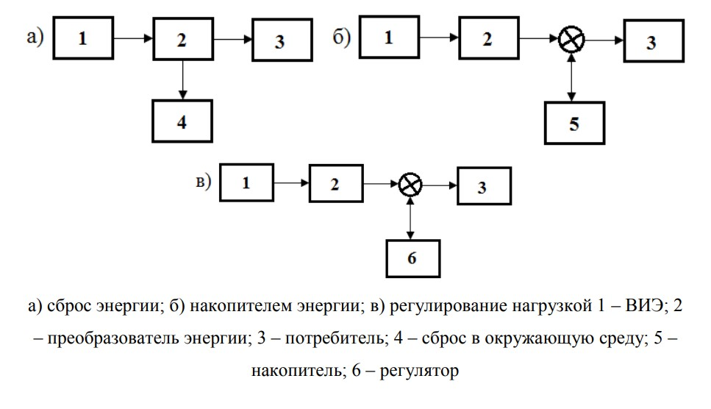
Рисунок 2.2 – Схемы согласования ВИЭ с потребителями
Третья система (рисунок 2.2 в) – система с регулированием нагрузки. С помощью автобалластных систем происходит регулирование. Данная система обеспечивает наиболее полное использование первичных ВИЭ. Также только автоматические системы управления позволяют при преобразовании первичной энергии ВИЭ, аккумулирования, преобразования и вторичной генерации энергии наиболее полно и эффективно удовлетворить нужды потребителя. Таким образом, автономная эффективная энергоустановка на основе ВИЭ должна включать автоматическую систему управления, которая позволит, с одной стороны регулировать режим работы установки с учетом климатических условий эксплуатации и характеристик используемого оборудования, с другой стороны согласовывать режимы выработки энергии с учетом переменных графиков потребления [9, 10]. Автономные системы энергоснабжения устроены таким образом, что в условиях различной интенсивности солнечного излучения, энергия солнца преобразуется в электрическую энергию, и накапливается в аккумуляторных батареях для дальнейшего использования по мере необходимости. Естественно, для систем электрического освещения, которые работают в темное время суток, период накопления электроэнергии в течении светового дня, является очень важным периодом. Получение информации об инсоляции (интенсивности солнечной радиации) в конкретной географической и климатической зоне, дает представление о возможности использования энергии солнца для получения определённого количества электроэнергии. Это количество, в течении года (таблица 1.1), может быть максимальны летом, и минимальным – зимой. Это важный параметр при расчете СЭС любого типа, но, не менее важным является параметр, характеризующий эффективность фотоэлектрического преобразователя.
Инв. № подл.
Изм.
Кол.уч

Лист № док.
Подп.
Дата
Лист
КП.18.35.04.06.1813349.ПЗ

Подп. и дата
Взам.инв. №

2.1 ИССЛЕДОВАНИЕ ФОТОЭЛЕКТРИЧЕСКИХ ПРЕОБРАЗОВАТЕЛЕЙ, ПРИНЦИП РАБОТЫ И УСТРОЙСТВО СОЛНЕЧНЫХ БАТАРЕЙ.
Инв. № подл.
Изм.
Кол.уч

Лист № док.
Подп.
Дата
Лист
КП.18.35.04.06.1813349.ПЗ

Подп. и дата
Взам.инв. №
Принцип работы фотоэлектрического преобразователя можно объяснить на примере преобразователей с p-n-переходом, который возникает в неоднородных полупроводниковых структурах при влиянии на них солнечного излучения. Электронно-дырочный переход создается путем легирования пластинки монокристаллического полупроводникового материала с определенным типом проводимости (то есть или p- или nтипа) примесью, которая обеспечивает создание поверхностного слоя с проводимостью противоположного типа. Концентрация легирующей примеси в этом пласте должна быть значительно выше, чем концентрация примеси базовом(первичном монокристалле) материале, чтобы нейтрализовать имеющиеся там основные свободные носители заряда и создать проводимость противоположного знака [11].
На сегодняшний день практически каждый имеет возможность собрать свой независимый источник электроэнергии на основе солнечных батарей (в научной литературе их именуют фотоэлектрическими панелями). Затраты на дорогостоящие устройства со временем покрываются возможностью использовать бесплатную электроэнергию. Еще одна важная деталь: солнечные батареи – это экологически чистый источник энергии. В последнее время стоимость фотоэлектрических панелей снизилась в десятки раз и эта тенденция продолжается, что позволяет рассуждать о невероятных перспективах в использовании ФЭП. В стандартном виде источник чистой электроэнергии будет состоять из следующих устройств: непосредственно, солнечных батарей (генератора постоянного тока), аккумуляторных батарей с контроллером заряда и инвертора, преобразующего постоянный ток в переменный.
Существуют два основных вида фотоэлектрических преобразователей: исходный материал для изготовления одних - монокристаллический кремний, для других поликристаллический (рисунок 2.3). Отличия одних элементов от других составляют технология производства и КПД. У первых КПД до 17,5%, а у вторых – 15% [12].
Инв. № подл.
Изм.
Кол.уч

Лист № док.
Подп.
Дата
Лист
КП.18.35.04.06.1813349.ПЗ

Подп. и дата
Взам.инв. №
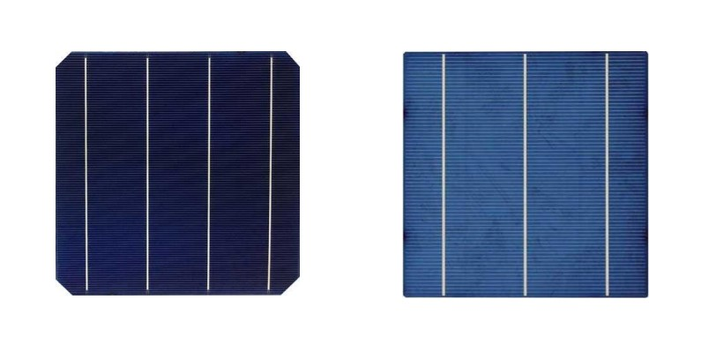
Рисунок 2.3 – Фотоэлемент из монокристаллического кремния (слева), и фотоэлемент из поликристаллического кремния (справа)
Принцип работы солнечного элемента основан на том, что в полупроводниковой (из кремния) пластине, под действием солнечного света возникает электрический ток. Т.е., при попадании солнечных лучей на полупроводник, энергия лучей поглощается, а приток этой энергии высвобождает электроны внутри полупроводника. В фотоэлементе возникает электрическое поле, способствующее высвобождению электронов, и заставляющее их совершать движение в определенном направлении. Этот поток электронов и образует, в конечном счете, постоянный электрический ток. Понять процесс высвобождения электронов поможет кремний.
В атоме кремния 14 электронов в трех оболочках. Первая оболочка полностью заполнена двумя электронами, вторая восемью. Третья оболочка наполовину пустая – она имеет всего лишь 4 электрона. Благодаря такому распределению электронов у кремния кристаллическая форма; заполняя пустоты в третьей оболочке, атомы кремния «делятся» электронами с соседями. Но кристалл кремния в чистом виде – малопроводящий, т.к. почти все его электроны крепко связаны в кристаллической решетке. Исходя из этого в солнечных батареях используется кремний, с небольшими примесями, т. е. в кремнии присутствуют атомы других веществ.
Инв. № подл.
Изм.
Кол.уч

Лист № док.
Подп.
Дата
Лист
КП.18.35.04.06.1813349.ПЗ

Подп. и дата
Взам.инв. №
На миллион атомов кремния приходится всего один атом другого вещества, например, фосфора. Фосфор во внешней оболочке имеет пять электронов. Четыре из пяти электронов образуют кристаллические связи с соседними атомами кремния, один электрон остается «подвешенным» в пространстве, без каких либо связей с соседними атомами. При попадании на кремний солнечных лучей, дополнительной энергии для электронов оказывается достаточно, чтобы отсоединить их от атома.
В итоге на их месте образуются «дырки». Высвобожденные электроны перемещаются по кристаллической решетке как носители электрического тока. Если на их пути встречаются «дырки», то электроны заполняют их. В чистом кремнии свободных электронов очень маленькое количество благодаря крепким связям атомов в кристаллической решетке. Но если использовать кремний с примесью фосфора, то для высвобождения несвязанных электронов потребуется приложить меньшую энергию. Для получения электричества можно использовать большую часть свободных электронов. Для улучшения химических и физических свойств различных веществ существует процесс легирования добавления примесей. Кремний, легированный атомами фосфора, превращается в электронный полупроводник n-типа. Легирование так же бывает бором, который имеет только три электрона во внешней оболочке. В результате получают полупроводник p-типа, в котором появляются свободные положительно заряженные «дырки». Если соединить полупроводник n-типа и полупроводник p-типа, то в первом образуется много высвобожденных электронов, а во втором – много «дырок». Электроны будут стремиться как можно быстрее заполнить «дырки», однако если это случится, то оба полупроводника станут электрически нейтральными. На самом деле при проникновении свободных электронов в полупроводник p-типа, область на границе обоих полупроводников заряжается, образуется барьер, который сложно преодолеть. В области p-n перехода образуется электрическое поле. Кремний имеет свойство довольно хорошо отражать свет, следовательно, большая часть фотонов пропадает. Для уменьшения потерь, фотоэлементы покрывают антибликовым покрытием. Покрытие из стекла защищает солнечную батарею от дождя и ветра [9].
Инв. № подл.
Изм.
Кол.уч

Лист № док.
Подп.
Дата
Лист
КП.18.35.04.06.1813349.ПЗ

Подп. и дата
Взам.инв. №
Основные элементы конструкции солнечной батареи, представлены на рисунке 2.4. Ламинирующие пленки предназначены для полнейшей герметизации всех элементов и их плотного примыкания к стеклу (без воздушных зазоров) с целью избавиться от дополнительного преломления световых лучей и, как следствие, рассеивания мощности. Кроме того, герметизация оберегает элементы от различных природных воздействий и возможной коррозии.
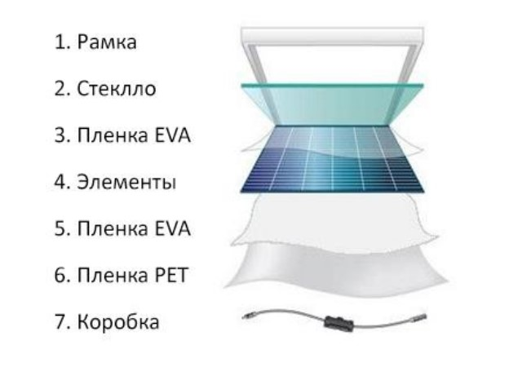
Рисунок 2.4 – Элементы конструкции солнечной батареи
Уменьшение мощности панели с течением времени ее эксплуатации не зависит от самих элементов (их характеристики остаются неизменны, если это элементы Grade A), а связано, в основном, с качеством пленки, применяющейся для ламинирования, т.к. при продолжительном воздействии ультрафиолета ее прозрачность ухудшается. Следовательно, меньшее количество света поступает к солнечным элементам и панель выдает меньшую мощность. К сожалению, проверить качество пленки не представляется возможным, остается только доверять производителю.
Инв. № подл.
Изм.
Кол.уч

Лист № док.
Подп.
Дата
Лист
КП.18.35.04.06.1813349.ПЗ

Подп. и дата
Взам.инв. №
Ниже перечислены основные показатели качества элементов в модуле, от которых зависят главные характеристики солнечной батареи. Grade A — после ускоренного теста старения (PID test) мощность элементов снижается не более чем на 5%, т.е. элементы по-прежнему выдают более 95% своей номинальной мощности. Grade B — после ускоренного теста старения (PID test) мощность элементов снижается не более чем на 30%, т.е. элементы по-прежнему выдают более 70% своей номинальной мощности. Grade C — после ускоренного теста старения (PID test) мощность элементов снижается более чем на 30%, т.е. элементы начинают выдавать менее 70% своей номинальной мощности [12]. Число солнечных элементов определяется номинальным напряжением модуля. Каждый элемент любого размера представляется кремниевым фотодиодом, имеющий напряжение в точке наибольшей мощности ~0.5 В. Типовой модуль с номинальным напряжением 12 В состоит из 36 элементов. Если последовательно соединить 36 элементов напряжением по 0,5 В каждый, то получится 18 В в точке максимальной мощности.
Именно таким напряжением надлежит заряжать 12 В аккумулятор, т.к. для полноценной зарядки напряжение аккумулятора должно достигать 14,2–14,9 В в зависимости от типа аккумуляторной батареи, но необходим еще и некоторый запас на потери в проводах, нагрев модуля и т.д. [11].
Типичная схема соединения ячеек солнечной батареи представлена на рисунке 2.5.
Инв. № подл.
Изм.
Кол.уч

Лист № док.
Подп.
Дата
Лист
КП.18.35.04.06.1813349.ПЗ

Подп. и дата
Взам.инв. №
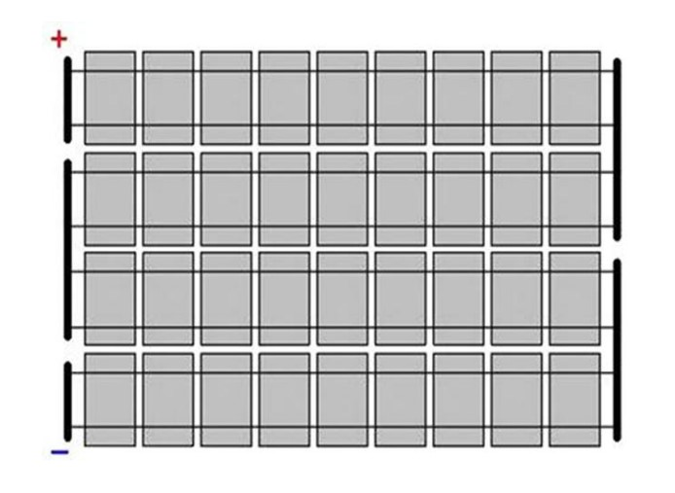
Рисунок 2.5 - Схема соединения ячеек солнечной батареи
Солнечная батарея состоит из отдельных солнечных элементов, соединение которых осуществляется параллельно и последовательно, чтобы увеличить выходные параметры (ток, напряжение и мощность). Напряжение на выходе увеличивается при последовательном соединении элементов, а при параллельном – выходной ток [9].
Комбинация двух способов соединения производится для того, чтобы увеличить и ток и напряжение. Кроме того, при комбинированном соединении повышается надежность, т.е. повреждение одного солнечного элемента не влечет за собой выход из строя всей цепи элементов. Максимальная величина тока, текущего от батареи, прямо пропорциональна количеству параллельно включенных, а ЭДС последовательно включенных солнечных элементов. Благодаря такой комбинации типов соединений собирается батарея с необходимыми параметрами.
Последовательно соединенные элементы образуют одну гирлянду солнечной батареи, при этом, каждые две гирлянды могут быть зашунтированным диодами. Например, если солнечная батарея состоит из шести последовательно соединённых гирлянд, то, как правило, устанавливается три шунтирующих диода (рисунок 2.6).
Инв. № подл.
Изм.
Кол.уч

Лист № док.
Подп.
Дата
Лист
КП.18.35.04.06.1813349.ПЗ

Подп. и дата
Взам.инв. №
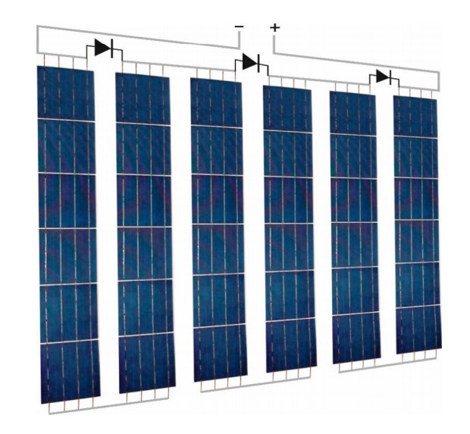
Рисунок 2.6 – Соединение фотоэлементов в солнечную батарею
Это необходимо для того, чтобы при затмении одной из гирлянд или возникновении каких-либо неисправностей в одном из элементов гирлянды, ток во всей последовательной цепи уменьшался на незначительную величину. Например, при временном затмении одной гирлянды (или даже, одного из элементов гирлянды) солнечной батареи, изображенной на рисунке 1.8, будет временно генерироваться выходная мощность на 1/6 меньше, чем при освещении солнцем всей поверхности батареи без затемнений [9].
Диоды, устанавливаемые в солнечных батареях, должны быть низкоомными. Это необходимо для того, чтобы уменьшить на них падение напряжения. В связи с этим в последнее время для шунтирования гирлянд элементов в солнечной батареи, используются диоды Шоттки [13].
Инв. № подл.
Изм.
Кол.уч

Лист № док.
Подп.
Дата
Лист
КП.18.35.04.06.1813349.ПЗ

Подп. и дата
Взам.инв. №
Существует и более эффективный вариант шунтирующего диода, это так называемый «умный» обратный диод - SM74611 (рисунок 2.7). Он минимальную рассеиваемую мощность, что позволяет сократить потери до 80%, и способен снизить температуру внутри распределительной коробки солнечной батареи на 50 °C по сравнению с аналогичным по току диодом Шоттки.
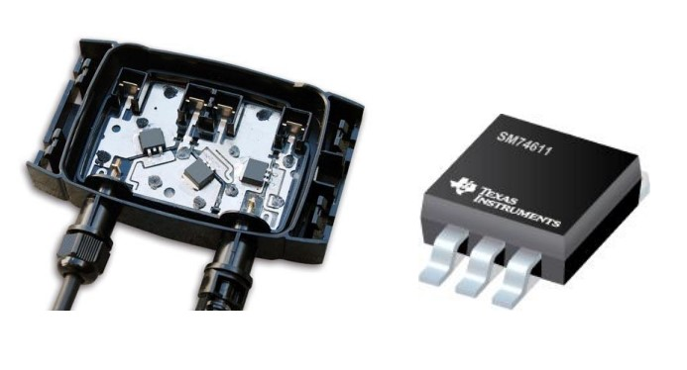
Рисунок 2.7 – Эффективный шунтирующий диод SM7461
Все, выпускаемые в промышленных масштабах солнечные батареи мощностью от десятков до сотен ватт, имеют стандартные соединительные разъёмы – MC-4. Данные разъемы могут быть выполнены для возможности соединения параллельных ветвей массивов солнечных батарей, с целью увеличения тока СЭС. Наиболее распространенные варианты разъёмов солнечных батарей типа МС-4, представлены на рисунке 2.8 [14].
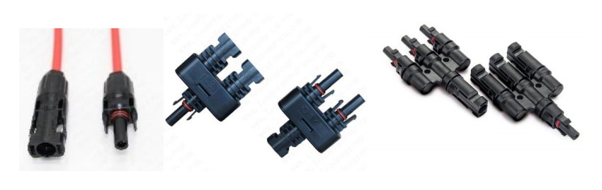
Рисунок 2.8 – Стандартные разъемы солнечных батарей
Соединение солнечных батарей между собой, и подключение всего массива к другим элементам СЭС, осуществляется специальным проводом. Для солнечных систем разработан специальный многожильный провод, имеющий водостойкую, устойчивую к высоким температурам и ультрафиолетовому излучению изоляцию. Сечение провода имеет следующий ряд значений: 4 мм 2 , 6 мм 2 и 10 мм 2 . Провод рассчитан на напряжение 600-1000 В, ток, в зависимости от сечения, от 50 до 90 А и рабочую температуру от -40 °С до +90 °С.
Инв. № подл.
Изм.
Кол.уч

Лист № док.
Подп.
Дата
Лист
КП.18.35.04.06.1813349.ПЗ

Подп. и дата
Взам.инв. №

2.2 ТИПЫ КОНТРОЛЛЕРОВ ЗАРЯДА И ПРИНЦИП ИХ РАБОТЫ
Инв. № подл.
Изм.
Кол.уч

Лист № док.
Подп.
Дата
Лист
КП.18.35.04.06.1813349.ПЗ

Подп. и дата
Взам.инв. №

Контроллер заряда – важный элемент СЭС любого типа. В системах, где не используются накопители электроэнергии (аккумуляторные батареи), контроллеры, которых может быть более одного, встроены в сетевой инвертор. Т.е., энергия солнца, посредством всего лишь двух составных частей СЭС, солнечных батарей и сетевого инвертора, сразу преобразуется в переменный электрический ток. В системах с аккумуляторными батареями, контроллеры заряда отводится еще более важная роль. Именно от их работы зависит срок службы аккумуляторных батарей.
Наибольшее распространение в солнечной энергетике получили два типа контроллеров: PWM и MPPT. Контроллеры технологии PWM (Pulse Width Modulation), для регулировки зарядного тока используют широтно-импульсную модуляцию (ШИМ).
Данный тип контроллеров имеет несколько стадий заряда аккумуляторной батареи. На первой стадии, разряженный аккумулятор заряжается возможно максимальным током. Что для СЭС очень важно, ввиду непостоянства солнечного излучения, и его полного отсутствия в ночное время. Далее, включается ШИМ, напряжение растет (аккумулятор интенсивно заряжается), а ток удерживается на определённом уровне, что предотвращает кипение электролита, не допуская тем самым преждевременный выход аккумуляторных батарей из строя. и. Когда значение напряжения на клеммах аккумулятора достигает определённого уровня, включается так называемый «выравнивающий заряд» (этап абсорбции).
Сила тока постепенно уменьшается, что также предотвращает газообразование в аккумуляторе и его перегрев. Последняя стадия - поддержание заряда (этап равновесия). При полном заряде аккумулятора, напряжение поддерживается на оптимальном уровне, что необходимо для компенсации саморазряда и потребления минимальной мощности на собственные нужды СЭС (питание электронных схем). Контроллеры технологии MPPT (Maximum Power Point Tracker) – это контроллеры, сканирующие ВАХ (вольт-амперная характеристика) солнечных батарей в поиске так называемой точки максимальной мощности [15]. На рисунке 2.9 представлен график, поясняющий принцип работы MPPT контроллера.
Инв. № подл.
Изм.
Кол.уч

Лист № док.
Подп.
Дата
Лист
КП.18.35.04.06.1813349.ПЗ

Подп. и дата
Взам.инв. №
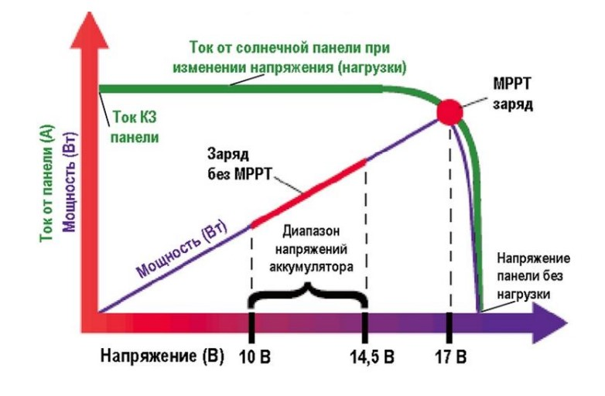
Рисунок 2.9 – Преимущества MPPT контроллера, в сравнении с PWM
Таким образом, для построения эффективных СЭС, целесообразно применять контроллеры MPPT, так как они позволяют использовать максимум вырабатываемой солнечными батареями электроэнергии. На рисунке 2.10 представлены наиболее распространенные типы PWM и MPPT контроллеров.
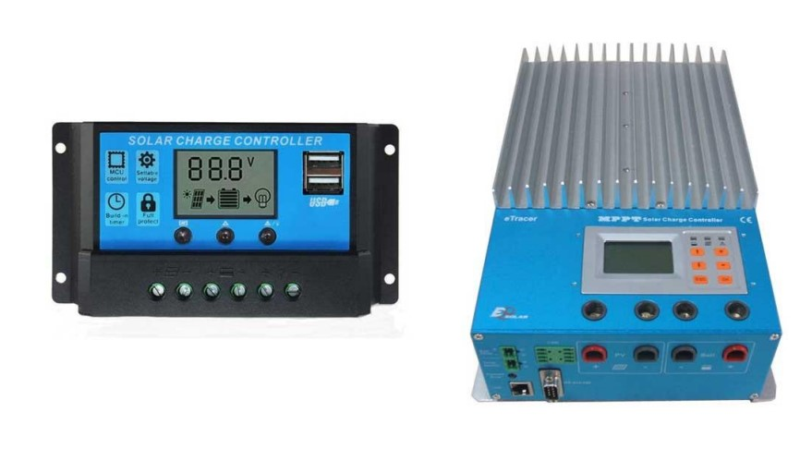
Рисунок 2.10 – Контроллеры PWM (10 А) и MPPT (30 А)

2.3 НАКОПИТЕЛИ ЭЛЕКТРИЧЕСКОЙ ЭНЕРГИИ
Инв. № подл.
Изм.
Кол.уч

Лист № док.
Подп.
Дата
Лист
КП.18.35.04.06.1813349.ПЗ

Подп. и дата
Взам.инв. №

Аккумуляторные батареи - важная часть оборудования солнечной электростанции, особенно если нагрузка подключается в темное время суток, когда полностью отсутствует выработка электроэнергии. Т.е., например, днем, когда солнце имеет максимальную интенсивность излучения, солнечные батареи вырабатывают значительное количество электроэнергии, которой может быть даже больше, чем необходимо потребителям, которых и обеспечивает электричеством СЭС. Но, ночью, когда как раз и необходимо освещение, а солнечные батареи не работаю, используется электроэнергия, накопленная в аккумуляторах, не работают вообще.
От числа аккумуляторных батарей, зависит их общая емкость, а, следовательно, и мощность СЭС. Для увеличения емкости системы используется три способа соединения аккумулятора: последовательное, параллельное, и последовательно-параллельное (рисунок 2.11).
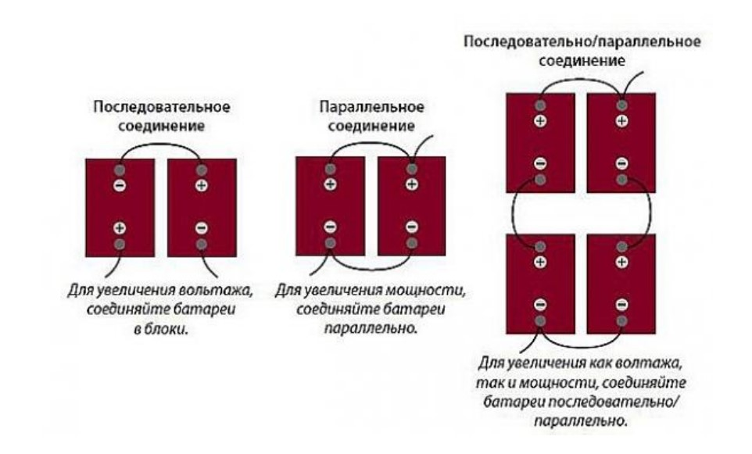
Рисунок 2.11 – Схемы соединения аккумуляторных батарей
При параллельном соединении емкости всех батарей суммируются, а общее напряжение остается такое же, как напряжение в одном устройстве.
При последовательном соединении, наоборот, напряжение суммируется, а емкость остается равной емкости одной батареи. Наиболее эффективным является комбинированное соединение, при котором суммируются и напряжение, и емкости. Но, при последовательно-параллельном соединении, высока вероятность разбалансировки, т.е., суммарное напряжение будет расчетным, а вот напряжение каждого отдельного аккумулятора будет различаться. В результате, часть батарей будет не дозаряжена, а часть наоборот, перезаряжена, что приведет к более интенсивному падению емкости всех аккумуляторов [16].
Инв. № подл.
Изм.
Кол.уч

Лист № док.
Подп.
Дата
Лист
КП.18.35.04.06.1813349.ПЗ

Подп. и дата
Взам.инв. №
Поэтому, при последовательнопараллельном соединении, необходимо устанавливать специальное устройство – балансир. Для балансировки свинцово-кислотных аккумуляторных батарей, одного балансира достаточно для балансировки двух последовательно соединенных батарей. Принцип работы балансиров заключается в втоматическом выравнивании напряжения на клеммах аккумуляторов. Процессом балансировки управляет специальная электронная схема. Процесс балансировки двух последовательно соединенных аккумуляторных батарей представлен на рисунке 2.12.
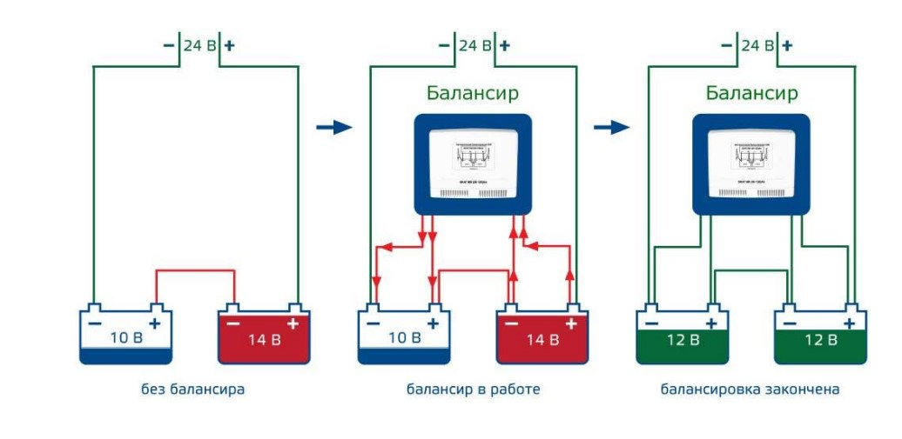
Рисунок 2.12 – Процесс балансировки двух аккумуляторных батарей
Аккумуляторные батареи в составе СЭС, должны удовлетворять целому ряду требований. Они должны выдерживать большое количество циклов заряд-разряд.
При расчете параметров аккумуляторной батареи, необходимо учитывать потери энергии при ее хранении и преобразовании. Привычные автомобильные аккумуляторы не выдерживают большое количество циклов и имеют значительный саморазряд.
Инв. № подл.
Изм.
Кол.уч

Лист № док.
Подп.
Дата
Лист
КП.18.35.04.06.1813349.ПЗ

Подп. и дата
Взам.инв. №
Чаще всего, для СЭС используются специальные аккумуляторные батареи. К таким относятся AGM-аккумуляторы, в конструкции которых, электролит находится в связанном состоянии между абсорбирующими пластинами из стекловолокна. Благодаря этому, аккумулятор может эксплуатироваться в любом положении, выдерживая до 500 циклов при глубине разряда до 50%. Срок эксплуатации AGM-аккумуляторов – около 5 лет, а диапазон рабочих температур ограничен -25 °С.
Гелевая аккумуляторная батарея может работать, также, в любом положении. Основное достоинство конструкции данных аккумуляторов заключается в том, что, желеобразный электролит удерживается в порах силикагеля и электроды не осыпаются из-за того, что все свободное пространство заполнено гелем. Кроме того, аккумуляторы этого типа выдерживают глубокую разрядку и относительно большое число циклов чем у аккумуляторов AGM. Срок службы гелевых аккумуляторов достигает 10 лет.
Таблица 2.2 – Состояние заряда аккумуляторной батареи
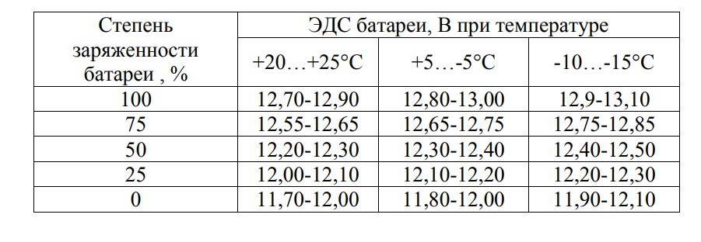

3. РАЗРАБОТКА КОНСТРУКЦИИ И СХЕМЫ УПРАВЛЕНИЯ ЭКОНОМИЧНОЙ СИСТЕМЫ УЛИЧНОГО ОСВЕЩЕНИЯ
Инв. № подл.
Изм.
Кол.уч

Лист № док.
Подп.
Дата
Лист
КП.18.35.04.06.1813349.ПЗ

Подп. и дата
Взам.инв. №

3.1 ОСНОВНЫЕ ТРЕБОВАНИЯ К СИСТЕМАМ ОСВЕЩЕНИЯ

Как показывают проведенные исследования, системы электроснабжения с питанием от ВИЭ могут быть максимально эффективными только в случае индивидуального подхода к решению конкретной задачи. Кроме того, такой подход позволяет существенно сэкономить финансовые затраты на тот или иной проект, так как производители соответствующего оборудования, как и его продавцы, во избежание коммерческих рисков закладывают в него максимальный запас по мощности и прочим параметрам.
И связано это в первую очередь с тем, что солнечное излучение не постоянно как в течении года, так и в течении суток. Т.е., система может отлично работать летом, и быть бесполезной зимой. Или, например, она может справляться с нагрузкой в солнечные дни, и отказать в том случае, если пасмурная погода будет несколько дней подряд. Поэтому, при разработке конструкции солнечных систем, всегда учитываются все возможные варианты и режимы работы, и, закладывая минимум надежности для работы в зимний период, остальное время года, система может иметь надежность, повышенную в разы, что серьезно сказывается на конечной стоимости всей системы.
При разработке эффективной с точки зрения, как экономичности, так и экономических показателей системы уличного освещения, был предложен иной вариант решения проблемы надежности.
Во-первых, ввиду того, что использовать систему освещения предполагалось в небольших населённых пунктах, в основном в сельской местности, в тех местах, где в настоящее время она полностью отсутствует, 37 появилась возможность снизить требования СНиП в сторону понижения яркости покрытия (кд/м2 ) и горизонтальной освещенности (лк).
Инв. № подл.
Изм.
Кол.уч

Лист № док.
Подп.
Дата
Лист
КП.18.35.04.06.1813349.ПЗ

Подп. и дата
Взам.инв. №
Во-вторых, добиться максимальной эффективности системы, можно лишь на основе использования современных, так называемых «умных» технических средств, которые бы осуществляли не только управление режимами работы, но и осуществляли контроль работы всей системы в автоматическом режиме. Втретьих, что немаловажно при проектировании осветительной системы на основе ВИЭ, все используемое оборудование рассчитано на напряжение 12- 24 В, максимум - 48 В. Т.е., с точки зрения электробезопасности, и прочих требований к электрическому освещению, оно не относится к электрооборудованию с рабочим напряжением до 1000 В. Наружное освещение городов, поселков и населенных пунктов в сельской местности, проектируется с учетом требований СНиП 23-05-95. Требования к освещению улиц и дорог в городах и сельских населенных пунктах существенно различаются [18].
Нормативы искусственного освещения дорог, улиц и площадей в городах и сельских населённых пунктах приведены в таблице 3.1 и таблице 3.2.
Таблица 3.1 - Магистральные дороги и улицы общегородского значения
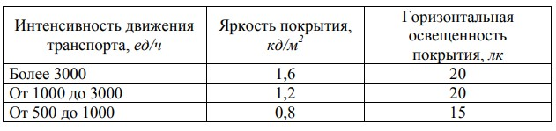
Таблица 3.2 - Улицы и дороги районного и местного значения
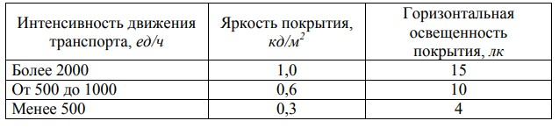
Известно, что в больших городах, с высокой интенсивностью движения, указанные в таблице 3.1 нормы освещенности, как правило, выдерживаются. Несколько иначе всё обстоит в муниципальных районах и сельских населенных пунктах. Там, во-первых, строительство абсолютно новых улиц и дорог – явление достаточно редкое, а во-вторых, техническое обслуживание и эксплуатация систем уличного освещения требует не только материальных затрат, но и соответствующих специалистов. Поэтому, в небольших населённых пунктах уличное освещение зачастую не функционирует, демонтируется или быстро приходит в негодность.
Инв. № подл.
Изм.
Кол.уч

Лист № док.
Подп.
Дата
Лист
КП.18.35.04.06.1813349.ПЗ

Подп. и дата
Взам.инв. №
Сейчас, когда в России начинают вновь возвращаться к решению проблем, связанных с обеспечение комфортной среды для проживания населения, наравне с вопросами ЖКХ, возникают вопросы и по благоустройству, в том числе и по уличному освещению. Вместе с тем, процесс строительства систем уличного освещения достаточно длительный, в отдельных случаях требующий полного восстановления всей инфраструктуры, начиная от питающих сетей и подстанций, и заканчивая установкой опор и мачт освещения. Соответственно, из-за отсутствия необходимых финансовых ресурсов, решить данную проблему в сельских населённых пункта, достаточно сложно.
В этой связи, разработка таких систем уличного освещения, которые бы не требовали больших капитальных затрат, позволяли бы наращивать мощность, а их обслуживание производилось бы 1-2 раза в год, является достаточно актуальной. Проведенные в 2016-2017 гг. предварительные исследования показали, что обеспечить выше указанные требования, в том числе и нормы освещения улиц и дорог сельских населённых пунктов, возможно с помощью локальных осветительных установок, питающихся от СЭС. 39 Для обеспечения требований СНиП 23-05-95, были произведены расчёты мощности светодиодного светильника.
По основным параметрам данный светильник должен быть аналогичен стандартному, применительно к опорам высотой 6-8 м, и лампой типа ДРЛ. Мощность ламп ДРЛ стандартных светильников варьируется от 125 до 1000 Вт, но, наиболее подходящие по мощности (в качестве аналога) – это лампы 125 Вт и 250 Вт, со световым потоком, 5900 лм и 13000 лм.
Инв. № подл.
Изм.
Кол.уч

Лист № док.
Подп.
Дата
Лист
КП.18.35.04.06.1813349.ПЗ

Подп. и дата
Взам.инв. №
Примерный диаметр светового пятна с опоры высотой 6-8 м, должен составлять около 25 м (S = 1963,5 м2 ) с освещенностью в 17-30 лк. Величина светового потока лампы (лм) определяется по формуле:
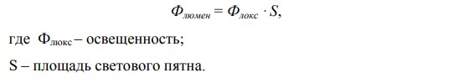
Таким образом, минимальная освещенность, которую дает в качестве фонаря уличного освещения лампа типа ДРЛ-125, составляет:
Флюкс = 5900 / 1963,5 = 3,004 лк.
Используя вышеприведенные расчеты, можно сделать вывод, что наиболее экономичным источником света для уличного освещения небольших сельских муниципальных образований, будут осветительные установки со световым потоком не менее 2500-3400 лм и потребляемой мощностью 30-50 Вт. Такие консольные светодиодные светильники выпускаются отечественной промышленностью и широко используются, но, для системы освещения на основе использования ВИЭ, которую необходимо разработать, они не подходят. Установка таких светильников требует установки более мощного источника электропитания, который смог бы обеспечить надежную зарядку аккумулятора [19].
Таким образом, для построения экономичной системы уличного освещения для нужд населенного пункта в сельской местности, необходимо разработать принципиально новую, интеллектуальную систему управления режимами работы и «умный» светильник со ступенчатым изменением светового потока. Структурная схема, поясняющая принцип работы системы уличного освещения с питанием от солнечной батареи, представлена на рисунке 3.1.
Инв. № подл.
Изм.
Кол.уч

Лист № док.
Подп.
Дата
Лист
КП.18.35.04.06.1813349.ПЗ

Подп. и дата
Взам.инв. №
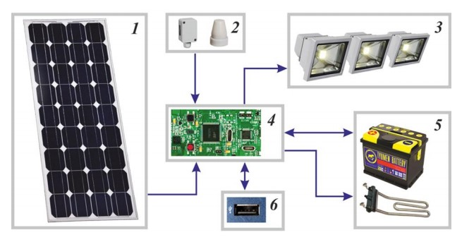
Рисунок 3.1 – Структурная схема экономичной системы уличного освещения 1 – солнечная батарея; 2 – блок датчиков; 3 – светильник со ступенчатой регулировкой светового потока; 4 – блок управления; 5 – блок аккумулятора; 6 – диагностический разъем

3.2 ПРИНЦИП РАБОТЫ И ОСОБЕННОСТИ КОНСТРУКЦИИ СИСТЕМЫ
Инв. № подл.
Изм.
Кол.уч

Лист № док.
Подп.
Дата
Лист
КП.18.35.04.06.1813349.ПЗ

Подп. и дата
Взам.инв. №

Представленная на рисунке 3.1 схема, явилась основой для дальнейших разработок, и впоследствии, в неё были внесены изменения и дополнения.
Принцип работы предлагаемой системы фактически не отличается от прочих систем, использующих в своем составе солнечные батареи. Уникальным является блок управления (4), и «умный фонарь» – светильник со ступенчатой регулировкой мощности светового потока (3). Постоянный электрический ток напряжением, около 18 В генерируется солнечной панелью (1) и поступает в блок управления 4, в составе которого находится контроллер зарядки аккумулятора. Свинцово-кислотный аккумулятор емкостью 55 А/ч, по расчетам, обеспечивает работу всей системы без подзарядки не менее 30 часов, что с учетом работы в темное время, составляет ориентировочно, в летний период – 3 суток, в зимний – 1 сутки, в осенний и весенний период, примерно 2 суток. Так как свинцовокислотные аккумуляторы чувствительны к низким температурам, изначально, в системе был предусмотрен подогрев аккумуляторного блока.
Подогрев автоматически включается в холодное время года, при понижении температуры ниже 20 °С, и при условии, что аккумулятор полностью заряжен. Таким образом, вырабатываемая солнечной батареей электроэнергия не пропадает зря, а используется для поддержания оптимальной для работы аккумулятора температуры, что повышает как экономичность, так и долговечность всей системы.
Блок управления 4 получает данные о температуре окружающей среды и её освещенности посредством блока 2 который состоит из датчиков температуры и освещенности. Датчик температуры позволяет системе достаточно точно определять время года без привязки по времени, и управлять таким образом режимом работы светильника. В зависимости от времени года, интенсивности солнечного излучения и уровня зарядки аккумулятора, светильник может работать в трех режимах: в режиме максимальной мощности, средней мощности, и в экономичном режиме.
Инв. № подл.
Изм.
Кол.уч

Лист № док.
Подп.
Дата
Лист
КП.18.35.04.06.1813349.ПЗ

Подп. и дата
Взам.инв. №
Кроме того, при длительной работе светильника в экономичном режиме, система оценивает уровень заряда аккумулятора, и переходит на режим работы по таймеру. В этом режиме, после захода солнца, светильник включается в работу в экономичном режиме на время T1, после чего отключается, и включается за время T2 до восходя солнца. Время T1 и T2 может изменяться в сторону уменьшения или увеличения, в зависимости от уровня зарядки аккумуляторной батареи. Датчик освещенности (блок 2) служит для включения светильника при наступлении темного времени суток, и отключения при появлении первых лучей солнца.
Система имеет диагностический разъем 6, который позволяет с помощью специально разработанного программного обеспечения контролировать все параметры системы, программировать её работу, изменять режимы работы, определять уровень загрязнения солнечной батареи и т.д. Подключение компьютера к системе уличного освещения производится посредством последовательного интерфейса по стандарту USB 2.0.

3.3 ОРИЕНТАЦИЯ СОЛНЕЧНЫХ БАТАРЕЙ В ПРОСТРАНСТВЕ
Инв. № подл.
Изм.
Кол.уч

Лист № док.
Подп.
Дата
Лист
КП.18.35.04.06.1813349.ПЗ

Подп. и дата
Взам.инв. №

В системах освещения на основе использования ВИЭ, источник электрической энергии, как правило, располагается на той же опоре, на которой закреплен светильник. У нас же батареи будут установлены на крыше ЗТП и от ориентации будут зависеть такие важные характеристики, как, например, генерируемая мощность и объем вырабатываемой электроэнергии.
Идеальным вариантом при ориентации солнечной батареи является использование трекера (рисунок 3.2) - устройства, которое «следит за солнцем», ориентируя плоскость солнечной батареи всегда перпендикулярно к лучам солнца, в течении всего светового дня.
Использование трекера с контроллером MPPT, позволят преобразовать максимально возможное количество солнечной энергии в энергию электрическую. Основным недостатком такого способа повышения эффективности солнечных батарей, является усложнение, а, следовательно, и удорожание всей конструкции. Кроме того, трекер – это сложное устройство, состоящее, в том числе, и из различных механических узлов, он требует периодического обслуживания, а при неблагоприятных погодных условиях (снег, дождь, обледенение и т.д.), надежность работы его резко снижается.
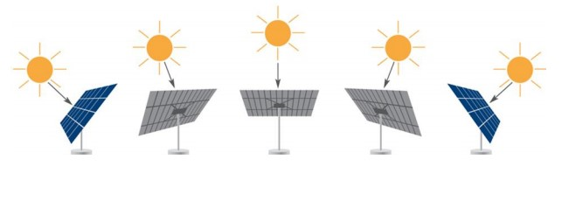
Рисунок 3.2 – Изменение положения солнечной батареи в пространстве по азимуту и склонению с помощью трекера
Анализ использования систем для слежения за положением солнца показал, что данные системы целесообразно использовать на СЭС мощностью от 5 кВт и выше. Поэтому, применение трекеров с системах уличного освещения, где мощность солнечной батареи может быть в пределах 50-200 Вт, не будет способствовать повышению как надежности всей системы, так её и экономичности и эффективности.
Инв. № подл.
Изм.
Кол.уч

Лист № док.
Подп.
Дата
Лист
КП.18.35.04.06.1813349.ПЗ

Подп. и дата
Взам.инв. №
Чаше всего, солнечные панели устанавливают под определённым (склонение) углом к солнцу, в направлении по азимуту на юг или юго-восток (рисунок 3.3).
Солнечный свет, проходя путь от Солнца до Земли, достигает атмосферы, где, одна часть света преломляется и поглощается, а оставшаяся часть, достигшая земли, является прямой, наиболее интенсивной радиацией. Известно, что солнечные батареи вырабатывают электричество при отсутствии прямого солнечного излучения, при облачной погоде, когда солнечный свет слабый и рассеянный, фотоэлектрическая система будет производить электричество.
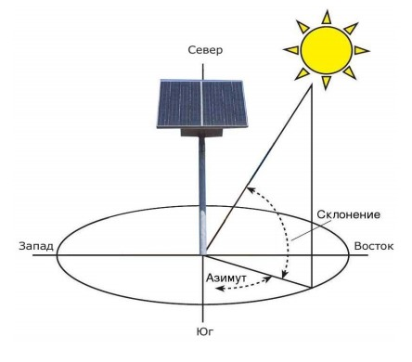
Рисунок 3.3 – Ориентация солнечной батареи в пространстве
Влияние различных условий на выработку солнечной батареи в процентах от номинальной мощности, приведены в таблица 2.3.

Таблица 3.3 – Зависимость мощности солнечной батареи от условий
Инв. № подл.
Изм.
Кол.уч

Лист № док.
Подп.
Дата
Лист
КП.18.35.04.06.1813349.ПЗ

Подп. и дата
Взам.инв. №
Условие | % от максимального излучения
Яркое солнце | 100%
Легкая облачность | 60-80%
Пасмурная погода | 20-30%
Оконное стекло, один слой | 91%
Искусственный свет в помещении | 0,2-1,5%

Положение Солнца на небосклоне определяется двумя координатами, азимутом и склонением. Угол между двух линией, одна из которых соединяет Солнце и наблюдателя, а вторая является горизонтальной поверхностью, называется – склонение. А угол между положением Солнца и направлением на юг, называется азимутом.
Следует также учитывать тот факт, что направление на так называемый магнитный юг, т.е. тот, что указывает компас, может не совпадать с направлением на действительный юг. Это связано с тем, что существуют два полюса, истинный и магнитный, которые не совпадают между собой.
Таким образом объясняется причина, по которой в некоторых случаях, ориентировать солнечную батарею необходимо не строго на юг, а с небольшим отклонением на юго-восток. Так называемое восточное склонение неодинакова для различной местности. Более того, направление на север по компасу, в каждой конкретной точке Земли, в разные периоды времени может различаться. Хотя, эти изменения могут быть существенными за достаточно длительный период времени, в десятки и сотни лет. Тем не менее, магнитное склонение всё же необходимо учитывать при ориентации солнечных батарей в пространстве, так как это может, хоть и не значительно, но повлиять на эффективность создаваемой системы освещения на основе использования энергии солнечного излучения.
Угол наклона солнечных батарей относительно поверхности земли, зависит от географических координат. Причем, для увеличения производительности системы, данный угол необходимо изменять в течении года. Так, летом его необходимо увеличивать на 10-15°, а зимой, соответственно, уменьшить на те же 10-15°. В некоторых случаях, угол 46 выбирается постоянным, средним между максимальным (зима) и минимальным (лето) углами наклона.
Инв. № подл.
Изм.
Кол.уч

Лист № док.
Подп.
Дата
Лист
КП.18.35.04.06.1813349.ПЗ

Подп. и дата
Взам.инв. №
В среднем, для Орловской области, угол наклона солнечных панелей будет равен 42,4.
Анализ открытых источников, на предмет определения наиболее оптимального угла наклона с точки зрения выработки электроэнергии в течении года, позволил получить другие значения, отличающиеся на 3,5°. Выработка по месяцам в течении года, в зависимости от угла наклона, представлена в таблице таблица 3.3.

Таблица 2.3 – Солнечная радиации в Орловской области, кВт·ч/м2
 | Солнечная инсоляция,  кВт*ч/м₂ | Оптимальный угол наклона,°
Январь | 1,98 | 69
Февраль | 3,07 | 61
Март | 4,08 | 48
Апрель | 4,28 | 31
Май | 5,34 | 18
Июнь | 5,30 | 12
Июль | 5,20 | 14
Август | 4,72 | 26
Сентябрь | 3,42 | 41
Октябрь | 2,46 | 55
Ноябрь | 1,73 | 65
Декабрь | 1,56 | 71
Среднее за год | 3,60 | 42,4
Инв. № подл.
Изм.
Кол.уч

Лист № док.
Подп.
Дата
Лист
КП.18.35.04.06.1813349.ПЗ

Подп. и дата
Взам.инв. №
Угол наклона солнечной батареи являются важными параметрами, от которых может зависеть эффективность всей системы. Тем не менее, как видно из таблицы 3.3, небольшие изменения угла наклона, в пределах 5-10° фактически не оказывают серьезного влияния на производительность системы.

4 СИСТЕМА УЛИЧНОГО ОСВЕЩЕНИЯ С ПИТАНИЕМ ОТ МИНИСЭС
Инв. № подл.
Изм.
Кол.уч

Лист № док.
Подп.
Дата
Лист
КП.18.35.04.06.1813349.ПЗ

Подп. и дата
Взам.инв. №

4.1 ПРЕДПОСЫЛКИ И ИСХОДНЫЕ ДАННЫЕ ДЛЯ РАЗРАБОТКИ МИНИСЭС

Проведенные в 2016-2017 гг. исследования, в том числе и экспериментальные, позволили получить уникальные данные, отражающие возможности единичной осветительной установки, которая питается от монокристаллической солнечной батареи мощностью 100 Вт.
Уникальность полученных данных заключается в том, что при использовании «умного фонаря» - светильника с трехступенчатой регулировкой светового потока, одной, установленной на ЗТП миниСЭС мощностью 400 Вт, будет достаточно для питания 10 светильников, по ЛЭП постоянного напряжения 24 В.
Число светильников можно увеличить до 20 и более, если увеличить мощность миниСЭС до 1 кВт и выше, повысив напряжение ЛЭП до 48 В. Таким образом, были рассмотрены два варианта систем уличного освещения с питанием от миниСЭС, которые позволяют снизить себестоимость всей системы освещения как минимум в 2-3 раза.

3.2 СИСТЕМА УЛИЧНОГО ОСВЕЩЕНИЯ С ПИТАНИЕМ ОТ МИНИСЭС
Инв. № подл.
Изм.
Кол.уч

Лист № док.
Подп.
Дата
Лист
КП.18.35.04.06.1813349.ПЗ

Подп. и дата
Взам.инв. №

Вариант системы уличного освещения с питанием от миниСЭС, размещенной ЗТП, состоит из «умных фонарей», установленных на девяти опорах. МиниСЭС мощностью не менее 300 Вт. Как уже было отмечено выше, солнечная батарея 300 Вт (6х50 Вт) способна обеспечить электроэнергией девять «умных фонарей» общей минимальной мощностью Pmin = 30 Вт, максимальной - Pmax = 90 Вт.
Следует учитывать тот факт, что светодиодные светильники являются более экономичными, чем обычные лампы накаливания или используемые в системах освещения лампы типа ДРЛ. Ошибочным является утверждение, что мощность светодиодного источника света в 10 Вт, по силе светового потока соответствует мощности обычной лампе накаливания в 100 Вт. Всё дело в том, что светодиодная 56 лампа с открытыми светодиодами, и с такими же по мощности светодиодами в колбе, имеют различие в силе светового потока 15-20%.
В разрабатываемой системе освещения, для удешевления конструкции используется обычный светодиодный прожектор, модернизированный под ступенчатую регулировку светового потока путем установки двух (две ступени) или трех (три ступени) светодиодов мощностью 10 В.
Система уличного освещения предназначена для освещения небольших участков, пешеходных зон, площадей и т.д. Расстояние между опорами, на которых установлены светильники типа «умный фонарь», не может превышать 50 м. В случае превышения данного расстояния, рекомендуется либо повысить рабочее напряжение миниСЭС до 24 В, либо, увеличить сечение провода ЛЭП.

4.3 ИССЛЕДОВАНИЕ ХАРАКТЕРИСТИК ФОТОЭЛЕКТРИЧЕСКИХ СИСТЕМ
Инв. № подл.
Изм.
Кол.уч

Лист № док.
Подп.
Дата
Лист
КП.18.35.04.06.1813349.ПЗ

Подп. и дата
Взам.инв. №

Применение солнечных элементов совпадает с применением других источников электроэнергии, но в отличии от них, солнечные панели зависят от количества, света которое падает на их поверхность. Допустим, в пасмурную погоду облака могут заметно снизить выходную мощность фотоэлектрической панели, вплоть до 50%. Также, даже небольшой брак в солнечных элементах может снизить КПД даже у панелей с одной партии. Поэтому, для обеспечения желаемой мощности необходимо сортировать элементы по выходному току. В качестве примера можно привести следующий: если в водопроводную трубу, имеющую довольно большой диаметр, попытаться вставить трубу с меньшим диаметром, естественно, что водоток станет меньше. Такое же и происходит в цепочки солнечных элементов, если их параметры будут неоднородны. Кремниевые солнечные элементы нельзя описать простым законом Ома, так как это нелинейный элемент.
Вместо этого для объяснения характеристик элемента можно использовать несколько простых зависимостей - вольтамперных характеристик (ВАХ) (рисунок 4.1).
Напряжение холостого хода, генерируемое одним элементом, слегка изменяется при переходе от одного элемента к другому в одной партии и от одной фирмы изготовителя к другой и составляет около 0,6 В. Эта величина не зависит от размеров элемента. По-иному обстоит дело с током. Он зависит 60 от интенсивности света и размера элемента, под которым подразумевается площадь его поверхности.
Элемент размером 100х100 мм в 100 раз превосходит элемент размером 10х10 мм и, следовательно, он при той же освещенности выдаст ток в 100 раз больший [24].
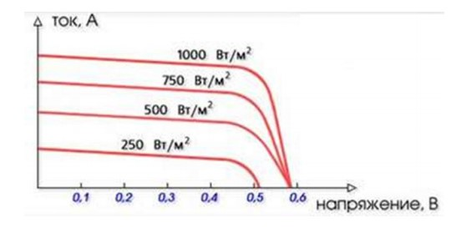
Инв. № подл.
Изм.
Кол.уч

Лист № док.
Подп.
Дата
Лист
КП.18.35.04.06.1813349.ПЗ

Подп. и дата
Взам.инв. №
Рисунок 4.1 – Типовая ВАХ солнечного элемента
Таким образом, если постепенно нагружать солнечный элемент, можно получить типичный график зависимости мощности и тока от напряжения, как показано на рисунке 4.2.
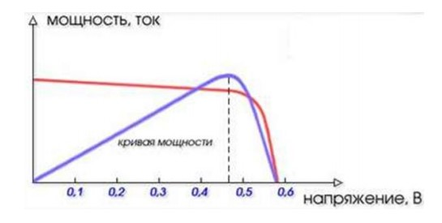
Рисунок 4.2 – Зависимость мощности элемента и тока от напряжения солнечного элемента
Пиковая мощность соответствует напряжению около 0,47 В. Таким образом, чтобы правильно оценить качество солнечного элемента, а также ради сравнения элементов между собой в одинаковых условиях, необходимо нагрузить его так, чтобы выходное напряжение равнялось 0,47 В. После того, как солнечные элементы подобраны для работы, необходимо их спаять. Серийные элементы снабжены токосъемными сетками, которые предназначены для припайки к ним проводников [24].
Одним из немаловажных аспектов работы солнечного элемента является его температура. Так, при нагреве одного элемента всего на один градус выше нормы (25 оС) он может потерять в напряжении около 0,002 В, т.е. 0,4%/градус. На рисунке 4.3 приведена кривая ВАХ для температур 25 оС и 60 оС.
Инв. № подл.
Изм.
Кол.уч

Лист № док.
Подп.
Дата
Лист
КП.18.35.04.06.1813349.ПЗ

Подп. и дата
Взам.инв. №
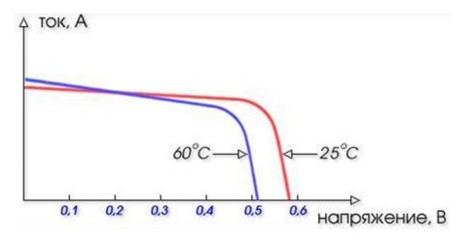
Рисунок 4.3 – ВАХ при различной температуре
В достаточно солнечный день различные элементы могут нагреваться вплоть до 60-70 оС и терять при этом 0,07-0,09 В каждый. Эта причина является одной из основных при падении напряжения, а как следствия и падения КПД солнечного элемента.
Электрические параметры солнечного элемента представляются, как и отдельного солнечного элемента в виде вольтамперной кривой при стандартных условиях (StandartTestConditions), т.е., при солнечной радиации 1000 Вт/м 2 , температуре -25 оС и солнечном спектре на широте 50 о [24].
Точка, в которой кривая пересекает ось напряжения, называется напряжением холостого хода - Uxx , точка пересечения с осью токов – током короткого замыкания Iкз. Максимальный показатель мощности определяется при стандартах STC (Standart Test Conditions). Напряжение, при максимальной мощности, является напряжением максимальной мощности (или рабочим напряжением - Up ), а ток соответствующий этой точке - током максимальной мощности (или рабочим током - Ip ).
Среднее значение для рабочего напряжения модуля, который состоит из 36 элементов, будет примерно от 16 до 17 В при стандартной температуре 25 С
Инв. № подл.
Изм.
Кол.уч

Лист № док.
Подп.
Дата
Лист
КП.18.35.04.06.1813349.ПЗ

Подп. и дата
Взам.инв. №
Следует заметить, что напряжение холостого хода модуля мало зависит от освещенности, в то время как ток короткого замыкания, а соответственно и рабочий ток, прямо пропорциональны освещенности.
Таким образом, при нагреве в реальных условиях работы, модули разогреваются до температуры 60-70С, что соответствует смещению точки рабочего напряжения, к примеру, для модуля с рабочим напряжением 17 В - со значения 17 В до 13,7-14,4 В (0,38-0,4В на элемент).
Исходя из всего выше сказанного, можно определить методику расчета числа солнечных батарей и других элементов миниСЭС.
Под расчетом понимается определение номинальной мощности модулей, их количества, схемы соединения; выбор типа, условий эксплуатации и емкости аккумуляторных батарей, мощности контроллера заряда и определение параметров соединительных кабелей [24].

4.4 РАСЧЕТ ЧИСЛА И МОЩНОСТИ СОЛНЕЧНЫХ БАТАРЕЙ МИНИСЭС
Инв. № подл.
Изм.
Кол.уч

Лист № док.
Подп.
Дата
Лист
КП.18.35.04.06.1813349.ПЗ

Подп. и дата
Взам.инв. №

Расчет мощности и количество солнечных панелей миниСЭС, является одним из главных этапов, на котором закладываются не только все основные рабочие параметры и характеристики будущей системы уличного освещения, но и обеспечивается её надежная работа в различных условиях.
Для определения количества энергии, которое вырабатывается солнцем в конкретных географических и природно-климатических условиях, необходимо учесть два фактора: среднегодовую солнечную радиацию, и ее среднемесячное значение в наихудших условиях.
Данные по среднегодовой солнечной радиации, и ее среднемесячному значению в наихудших (как правило, декабрь-январь) условиях приведены в главе 1.1.
В первом варианте, где систему рассчитывают с помощью среднегодового коэффициента, в некоторые месяцы энергии будет избыток, в какие-то недостаток.
Во втором варианте же, энергии должно всегда хватать, при условии отсутствия слишком длинных периодов с неблагоприятной погодой.
Таким образом, можно вычислить номинальную мощность модуля. Взяв из таблиц значение солнечной радиации за интересующий нас период и разделив его на 1000, получим так называемое количество пикочасов, т.е. условное время, в течение которого солнце светит с максимальной интенсивностью 1000 Вт/м2 [25]
Таким образом, один модуль с мощностью Pw в период выбранного времени сможет выработать следующее количество энергии:
𝑊 = 𝑘𝐸𝑃𝑤 1000 , (4.1)
где Е – значение инсоляции за выбранный период;
k – коэффициент, равный 0,5 и 0,7 в летний и зимний периоды, соответственно [3].
Инв. № подл.
Изм.
Кол.уч

Лист № док.
Подп.
Дата
Лист
КП.18.35.04.06.1813349.ПЗ

Подп. и дата
Взам.инв. №
Этот коэффициент берет во внимание нагрев солнечных панелей на солнце, а также угол падения в течение дня. А разница в его значении летом и зимой из-за разного нагрева панелей в этот период. Значение инсоляции E = 2,36 кВт·ч/сут для Орловской области в марте.
Суммарная мощность солнечных батарей рассчитывается исходя из суточного потребления всей системы, основной нагрузкой которой являются работающие в темное время светильники.
Для системы, максимальная мощность светильников PΣсв будет равна 90 Вт, минимальная – 30 Вт. Суточное максимальное потребление W24 будет равно:
W24 = PΣсв · Tmax . (3.2)
Среднее количество часов при работе светильников на максимальной мощность Tmax для каждого времени года различно. Но, если выбрать максимальное значение PΣсв – равное утроенному значению PΣсв минимального, то длительность темного времени суток можно взять среднюю за год. Для этого нужно определить среднюю долготу дня, которая зависит от географической широты места и склонения Солнца.
Для Орла, на 2021 г., значения долготы дня приведены в таблице 4.1, минуты не округлялись, среднее значение долготы дня округлялось в меньшую сторону. Среднегодовую долготу дня можно не рассчитывать, разделив 24 часа на 2, тем не менее, реальная средняя годовая долгота дня для Орла равна 12 часов 58 минут, т.е., фактически, 13 часов. 65 Следовательно, в среднем, необходимо обеспечить работу светильников в течении 11 часов.

Таблица 4.1 - Долгота дня по месяцам для Орла
Инв. № подл.
Изм.
Кол.уч

Лист № док.
Подп.
Дата
Лист
КП.18.35.04.06.1813349.ПЗ

Подп. и дата
Взам.инв. №
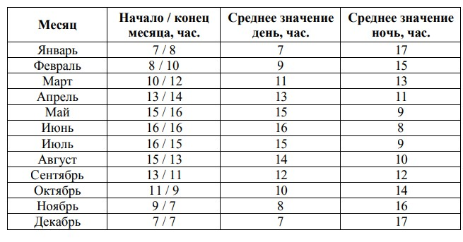
В результате, согласно (4.2), суточное максимальное потребление W24 будет равно 990 Вт·часов.
Для определения суточной выработки электроэнергии одной солнечной батареей WСБ, необходимо умножить её номинальную мощность Pн на время её работы в сутки T24 (4.3).
WСБ = Pн · T24. (4.3)
Анализ открытых источников показывает, что суточная мощность, вырабатываемая солнечной батарей, определяется путем умножения её номинальной мощности Pн на 5 часов её работы в сутки. Предполагается, что световой день, в том числе и зимой, длится с рассвета до сумерек, примерно около 9 часов. Но, от этого времени, обычно отнимают почти половину (4 часа), которая приходится на низкую интенсивность солнечного излучения из-за облачности, осадков и т.д., снижающих производительность солнечной батареи.
Как видно из приведенных расчетов (таблица 4.1) и наблюдений за 2020-2021 гг., для географических широт Орловской области, время работы солнечной панели будет на 1 час больше, примерно около 6 часов.
Таким образом, для минимального варианта системы уличного освещения с питанием от миниСЭС (три «умных фонаря»), целесообразно использовать солнечные батареи мощностью 150-200 Вт. Хотя, с целью удешевления, понижать мощность солнечных панелей в данном варианте системы можно вплоть до 50 Вт, и даже ниже. Но, при этом следует иметь ввиду, что, например, осенью и весной освещение будет работать на минимальной мощности, а зимой, в зависимости от погоды, система может работать по 1-3 часа в сутки на минимальной мощности.
Инв. № подл.
Изм.
Кол.уч

Лист № док.
Подп.
Дата
Лист
КП.18.35.04.06.1813349.ПЗ

Подп. и дата
Взам.инв. №
Мощность системы уличного освещения с питанием от миниСЭС зависит не только от суммарной мощности солнечных батарей, но и от объема энергии, которую удалось запасти, т.е., от емкости аккумуляторов.

4.5 РАСЧЕТ ЧИСЛА И ЕМКОСТИ АККУМУЛЯТОРНЫХ БАТАРЕЙ
Инв. № подл.
Изм.
Кол.уч

Лист № док.
Подп.
Дата
Лист
КП.18.35.04.06.1813349.ПЗ

Подп. и дата
Взам.инв. №

Накопленная за время светового дня в аккумуляторе энергия, в темное время суток обеспечивает работу нагрузки, в качестве которой используются светильники типа «умный фонарь». Энергия аккумуляторной батареи определяется как произведение её мощности при номинальном напряжении. Она показывает потенциальную емкость батареи, т.е. как долго она может питать нагрузку, если она полностью заряжена. Емкость измеряется в амперчасах. Изменение емкости ΔС за время питания нагрузки Δtнв определяется как
∆𝐶 = 𝑃н 𝑈н ∆𝑡нв = 𝑃н 𝑈н (24 − ∆𝑡нв), (4.4)
где Pн – номинальная мощность нагрузки; Uн – номинальное напряжение нагрузки; 67 Δtнв – интервал ночного времени суток (в летнее время Δtнв = 10 ч, зимой – Δtнв = 16 ч); Δtдв – интервал дневного времени суток.
Глубокий разряд может вывести аккумулятор из строя. Поэтому производители аккумуляторов устанавливают конечное напряжение разряда, при достижении которого аккумулятор необходимо отключать от нагрузки и заряжать. Чтобы аккумулятор служил долго, его нельзя разряжать более чем на 70-80%. Степень разрежённости аккумуляторной батареи АСЭ [26]
𝑆р = Сн−С𝑚𝑖𝑛 𝐶н 100% = ∆С Сн 100%. (4.5)
Выразив из (4.5) емкость Сн с учетом (4.4) получаем выражение для определения требуемой емкости аккумуляторной батареи в виде
𝐶н = 100 𝑆р 𝑃н 𝑈н ∆𝑡нв. (4.6)
Уравнение (4.6) позволяет легко рассчитать требуемую емкость аккумуляторной батареи миниСЭС при постоянной нагрузке. Наиболее тяжелым режимом эксплуатации аккумуляторных батарей в составе миниСЭС является зимнее время года, поэтому при расчетах по формуле (4.6) принимают Δtнв = 16 ч, а степень разрежённости аккумуляторной батареи – Sp = 70%. Чем больше выдаваемое в нагрузку напряжение, тем меньше может быть емкость, так как ток разряда Iр = Pн/Uн аккумуляторной батареи будет ниже.
Инв. № подл.
Изм.
Кол.уч

Лист № док.
Подп.
Дата
Лист
КП.18.35.04.06.1813349.ПЗ

Подп. и дата
Взам.инв. №
Для обычных свинцово-кислотных аккумуляторов, максимальный ток разряда ограничен значением, которое, в амперах, составляет от 5 до 25 емкостей аккумулятора. Чем меньше ток разряда, тем, соответственно, будут меньше потери мощности, а, следовательно, выше КПД системы. Именно увеличением напряжения и снижением тока, объясняется применение напряжения 24 В вместо 12 В, при размещении «умных фонарей» на значительном расстоянии от миниСЭС.
Поэтому, одним из способов повышения эффективности систем уличного освещения на основе использования миниСЭС, является применение более высокого напряжения. Причем, чем больше мощность электростанции, тем больше выигрыш высоковольтной системы по сравнению с низковольтной.
Как уже отмечалось в разделе 1.6 «Накопители электрической энергии», для увеличения емкости, аккумуляторная батарея требуемой емкости Сн набирается из отдельных аккумуляторных батарей небольшой емкости путем параллельного их соединения. Последовательное соединение отдельных аккумуляторных батарей используется для увеличения напряжения.
Энергоемкость аккумуляторной батареи миниСЭС вычисляется как:
𝑊 = 𝐶н𝑈н. (4.7)
Число последовательно соединенных одиночных аккумуляторных батарей в ветви определяется как:
𝑛 = 𝑈н 𝑈аб , (4.8)
где Uаб – напряжение отдельной аккумуляторной батареи.
Число параллельных ветвей в аккумуляторной батарее определяется как:
Инв. № подл.
Изм.
Кол.уч

Лист № док.
Подп.
Дата
Лист
КП.18.35.04.06.1813349.ПЗ

Подп. и дата
Взам.инв. №
m = Cн/Cаб , (4.9)
где Саб – емкость отдельной аккумуляторной батареи.
Общее число отдельных аккумуляторных батарей в аккумуляторной батарее равно:
N = n·m. (4.10)
Повышение эффективности системы питающихся миниСЭС за счет увеличения емкости и напряжения аккумуляторных батарей, это не единственный способ, связанный с накопителями энергии. От типа аккумуляторной батареи, также могут зависеть многие показатели эффективности системы.
Для систем альтернативной энергетики и систем резервного питания, в настоящее время выпускаются специальные аккумуляторные батареи.

4.6 АККУМУЛЯТОРНЫЕ БАТАРЕИ ДЛЯ СОЛНЕЧНОЙ ЭНЕРГЕТИКИ
Инв. № подл.
Изм.
Кол.уч

Лист № док.
Подп.
Дата
Лист
КП.18.35.04.06.1813349.ПЗ

Подп. и дата
Взам.инв. №

Особенности эксплуатации аккумуляторных батарей в солнечной энергетике главным образом заключаются в том, что они имеют большое количеством циклов «заряд-разряд». Режимы работы обычного свинцовокислотного аккумулятора, например, в автомобиле и в системе альтернативной энергетики отличаются настолько, что его предназначение изготовители указывают даже на самом аккумуляторе [27].
Практически все аккумуляторы, которые применяются в солнечной энергетике, относятся к типу необслуживаемых. Среди них, наибольшее распространение в настоящее время получили аккумуляторы, изготовленные по GEL и AGM технологиям.
По технологии GEL изготовлены так называемые гелевые аккумуляторы (рисунок 4.4). Принцип действия гелевого аккумулятора аналогичен обычному кислотному, разница лишь в электролите. Так, в гелевом аккумуляторе в электролит добавлены специальные химические элементы, благодаря которым электролит находится в состоянии геля, т.е. в желеобразном состоянии.
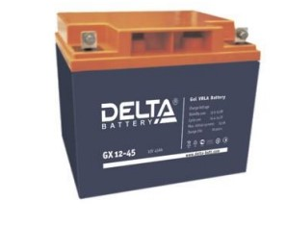
Рисунок 4.4 – Гелевый аккумулятор Delta GX 12-45 70

Технические характеристики:
Инв. № подл.
Изм.
Кол.уч

Лист № док.
Подп.
Дата
Лист
КП.18.35.04.06.1813349.ПЗ

Подп. и дата
Взам.инв. №
− Номинальная емкость 45 Ач;
− Напряжение 12 В;
− Число элементов 6;
− Саморазряд 3% емкости в месяц при температуре 20 ̊С;
− Максимальный разрядный ток 450 А (5 с при t=20 ̊С);
− Внутреннее сопротивление 9,5 мОм;
− Срок службы 12 лет.
Емкость:
− 20 часовой разряд 45 Ач (2,25 А);
− 10 часовой разряд 41,6 Ач (4,16 А);
− 5 часовой разряд 36,35 Ач (7,27 А);
− 1 часовой разряд 27,3 Ач (27,3 А).
Рабочий диапазон температур:
− Разряд -20...+60 ̊С;
− Заряд -10...+60 ̊С;
− Хранение -20...+60 ̊С.
Размеры:
− Габариты (ДхШхВ) 197х165х170 мм;
− Вес 14,6 кг.
Гелевые аккумуляторы имеют большее число циклов заряда-разряда, в результате чего их срок службы достигает 10-12 лет. Они допускают глубокие разряды, не требуя после этого срочной подзарядки. Саморазряд у гелевых аккумуляторов также, значительно ниже, чем других типов [28].
Недостатком гелевых аккумуляторов является их высокая чувствительность к повышенному напряжению заряда, т.е., оно не должно превышать 14,4 В. В случае превышения этого напряжения, происходит разрушения желеобразного электролита, и, восстановить его уже невозможно.
Инв. № подл.
Изм.
Кол.уч

Лист № док.
Подп.
Дата
Лист
КП.18.35.04.06.1813349.ПЗ

Подп. и дата
Взам.инв. №
Следующий недостаток гелевого аккумулятора – относительно высокая стоимость, в сравнении с обычным свинцово-кислотным аккумулятором.
Аккумуляторы, изготовленные по технологии AGM (Absorbent Glass Mat) также предназначены для использования в системах солнечной энергетики для накопления электроэнергии (рисунок 4.5).
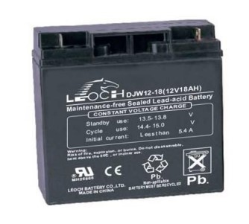
Рисунок 4.5 – AGM аккумулятор Leoch DJW 12-18
Технические характеристики:
− Номинальная емкость 18 Ач;
− Напряжение 12 В;
− Срок службы 8 лет.
Емкость:
− 20 часовой разряд 18 Ач (0,90 А);
72 − 10 часовой разряд 16,7 Ач (1,67 А);
− 5 часовой разряд 15,3 Ач (3,06 А);
− 1 часовой разряд 11,3 Ач (11,3 А).
Рабочий диапазон температур:
− Разряд -40...+60 ̊С;
− Заряд 0...+40 ̊С;
Инв. № подл.
Изм.
Кол.уч

Лист № док.
Подп.
Дата
Лист
КП.18.35.04.06.1813349.ПЗ

Подп. и дата
Взам.инв. №
− Хранение -40...+40 ̊С.
Размеры:
− Габариты (ДхШхВ) 181х77х167 мм;
− Вес 5,3 кг.
Данная технология изготовления свинцово-кислотных аккумуляторов отличается от классической тем, что у AGM аккумуляторов используется абсорбированный электролит вместо жидкого, что даёт им ряд преимуществ [29].

4.7 РАЗРАБОТКА ИНТЕЛЛЕКТУАЛЬНОГО СВЕТИЛЬНИКА
Инв. № подл.
Изм.
Кол.уч

Лист № док.
Подп.
Дата
Лист
КП.18.35.04.06.1813349.ПЗ

Подп. и дата
Взам.инв. №

Основным элементом любой системы искусственного (электрического) освещения является светильник. В настоящее время наибольшее распространение получили светодиодные светильники, ввиду их высокой экономичности и надежности. Однако, для повышения эффективности и снижения себестоимости всей системы уличного освещения, был разработан уникальный светильник – «умный фонарь», который имеет ступенчатую регулировку мощности, а также способен отображать с помощью блока индикации основные режимы работы миниСЭС.
Силовая часть «умного фонаря» состоит из нескольких светодиодов большой мощности. Существует два варианта исполнения силовой части.
Первый вариант – это установка в корпус двух светодиодов с номинальным рабочим напряжением 12 В по 10 Вт каждый, а второй – 73 установка трех светодиодов аналогичной мощности. Схемы первого и второго варианта представлены на рисунок 4.6.
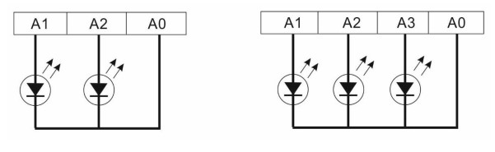
Рисунок 4.6 – Схемы светильников 20 Вт (слева) и 30 Вт (справа)
Регулировка мощности светового потока осуществляется путем подачи напряжения с блока управления на контакты А1, А2 и А1, А2, А3 соответственно. Таким образом регулируется мощность «умного фонаря», для 20 Вт в две ступени 10+10 Вт, для 30 Вт в три ступени 10+10+10 Вт.
Светильник «умный фонарь» имеет встроенный блок индикации, который отображает состояние режимов работы миниСЭС и уровня заряда аккумуляторов.
Это дает возможность визуально в светлое время суток следить за состоянием системы уличного освещения. Принципиальная схема блока индикации изображен на рисунке 4.7, а отображение уровня зарядки (по цвету) и режима работы миниСЭС.
Инв. № подл.
Изм.
Кол.уч

Лист № док.
Подп.
Дата
Лист
КП.18.35.04.06.1813349.ПЗ

Подп. и дата
Взам.инв. №
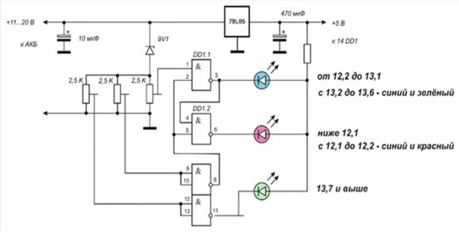
Рисунок 4.7 – Принципиальная схема блока индикации
Конструкция «умного фонаря» с двухступенчатым регулированием светового потока, представлена на рисунке 4.8.
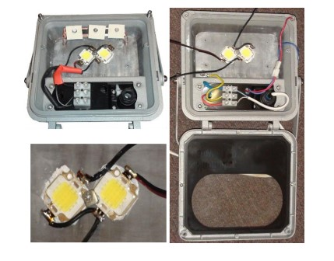
Рисунок 4.8 – Модель «умного фонаря» мощностью 20 Вт
Более совершенная схема блока индикации «умного фонаря», на основе прецизионного компаратора LM2901N приведена на рисунке 4.9.
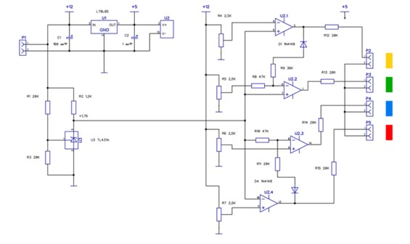
Инв. № подл.
Изм.
Кол.уч

Лист № док.
Подп.
Дата
Лист
КП.18.35.04.06.1813349.ПЗ

Подп. и дата
Взам.инв. №
Рисунок 4.9 – Схема четырехзначного блока индикации

ЗАКЛЮЧЕНИЕ
Инв. № подл.
Изм.
Кол.уч

Лист № док.
Подп.
Дата
Лист
КП.18.35.04.06.1813349.ПЗ

Подп. и дата
Взам.инв. №

Исследованы общие принципы построения фотоэлектрических систем и принцип работы солнечных батарей. Разработана схема управления и конструкция экономичной системы уличного освещения. Проанализированы климатические условия для климата Сибири и в частности для города Барнаула. Разработана солнечная мини электростанция (миниСЭС) для питания систем уличного освещения. Проведены испытания систем уличного освещения в различных условиях эксплуатации и режимах работы. Выполнен расчет параметров миниСЭС позволяющий повысить ее эффективность и подобрать соответствующее оборудование.

СПИСОК ИСПОЛЬЗОВАННЫХ ИСТОЧНИКОВ
Инв. № подл.
Изм.
Кол.уч

Лист № док.
Подп.
Дата
Лист
КП.18.35.04.06.1813349.ПЗ

Подп. и дата
Взам.инв. №

1. Дж. Твайделл, А. Уэйр. Возобновляемые источники энергии (Пер. с англ.). - М., Энергоатомиздат, 1990.
2. Возобновляемая энергетика [Электронный ресурс] - Режим доступа. - URL: http://www.greenpeace.org/russia/ru/campaigns/energy/.
3. Рост тарифов на эл энергию в России [Электронный ресурс] - Режим доступа. - URL: http://www.wattrouter.ru/infa/tariffs.htm.
4. Андреев С.В. Солнечные электростанции. М.: Наука 2002.
5. Возобновляемые источники энергии. [Электронный ресурс] - Режим доступа. - URL: .htpp://minenergo.gov.ru.
6. Расписание погоды [Электронный ресурс] - Режим доступа. - URL:https://rp5.ru.
7. Погода в Орле по месяцам [Электронный ресурс] - Режим доступа. - URL:http://russia.pogoda360.ru21.
8. Столков, А.С. Выпускная квалификационная работа бакалавра [Текст] : Разработка системы автономного освещения для набережной города Барнаула / А. С. Столков, И. А. Бахтина: Изд-во Алт. гос. техн. ун-та им. И. И. Ползунова, 2016. – 56 с.
9. Охоткин Г.П., Серебрянников А.В. Основные принципы построения автономных солнечных электростанций. Чеб.: Внир 2003.
10.Четошникова Л.М. Нетрадиционные возобновляемые источники энергии:учеб.пособие / Л.М. Четошникова.- М.:Издательский центр ЮУрГУ , 2010.
11. Electric info. Информационный портал [Электронный ресурс] - Режим доступа. - URL:http://electrik.info/main/news/401-kak-ustroeny-irabotayut-solnechnye-batarei.html.
12.Фотоэлектрические системы [Электронный ресурс] - Режим доступа. - URL:http://www.proektstroy.ru/publications/view/15822?bigid=8.
13.Википедия. Свободная энциклопедия [Электронный ресурс] - Режим доступа. - URL:https://ru.wikipedia.org/wiki/Диод_Шоттки.
Инв. № подл.
Изм.
Кол.уч

Лист № док.
Подп.
Дата
Лист
КП.18.35.04.06.1813349.ПЗ

Подп. и дата
Взам.инв. №
14.Коннекторы МС4. Комплектующее для солнечных батарей [Электронный ресурс] - Режим доступа. - URL:http://realsolar.ru/560.html.
15.Огородников И.А. Если строить, то экодом. ЭКО. Новосибирск. № 9. 1992.
16.Solnechnye.ru Интернет-магазин [Электронный ресурс] - Режим доступа. - URL:http://www.solnechnye.ru/batareya/vybor-solnechnoybatarey.htm.
17.Naked Science. Научно-популярный портал [Электронный ресурс] - Режим доступа. - URL:http://naked-science.ru/comment/reply/4360.
18.СНиП 23-05-95. Естественное и искусственное освещение/ Минстрой России - М.: ГП «Информрекламиздат», 1995. – 35 с.
19.Кнорринг, Г.М. Справочник для проектирования электрического освещения / Г.М. Кнорринг. – М. – Л. : Государственное энергетическое издательство, 1960. – 340 с.
20.СП 131.13330.2012. Свод правил. Строительная климатология. Актуализированная редакция взамен СНиП 23-01-99*.
21.Таблица инсоляции для расчета ФЭС [Электронный ресурс] - Режим доступа. - URL:http://www.solbat.su/meteorology/insolation/.
22.Харченко Н.В.Индивидуальные солнечные установки М. Энергоатомиздат 1991.
23.Солнечный модульTopRaySolar 100M [Электронный ресурс] - Режим доступа. - URL:http://solarcrown.ru/magazin2/product/solnechnyy-modultopraysolar-100m.
24. Лунин Л.С., Пащенко А.С. Моделирование и исследование характеристик фотоэлектрических преобразователей на основе GaAs и GaSb. М.: Журнал технической физики, 2011.
25.Бекман У., Даффи Дж. Расчет систем солнечных генераторов. M.: Энергоатомиздат, 1982.
26.Охоткин Г.П., Методика расчета мощности солнечных электростанций/ М.: Энергия 2013.
Инв. № подл.
Изм.
Кол.уч

Лист № док.
Подп.
Дата
Лист
КП.18.35.04.06.1813349.ПЗ

Подп. и дата
Взам.инв. №
27.Баскаков А.П. Нетрадиционные и возобновляемые источники энергии. Учебное пособие. Екатеринбург: ГОУВПОУПИ, 2004.
28.Гелевый аккумулятор Delta GX 12-45 [Электронный ресурс] - Режим доступа. - URL: http://b-eco.ru/battery_cable/delta/deltagx12_45/
29.AGM аккумулятор Leoch DJW 12-18 [Электронный ресурс] - Режим доступа. - URL: https://invertory.ru/product/leoch-djw-12-18/
30.ООО Реневита - альтернативные, возобновляемые источники энергии [Электронный ресурс] - Режим доступа. - URL:http://renevita.com.ua
31. Портал по энергосбережению [Электронный ресурс] - Режим доступа. - URL:http://www.energosovet.ru/stat480.html.
32.Виды уличного освещения [Электронный ресурс] - Режим доступа. - URL: http://www.o-svet.ru/articles/s10/.
33.Солнечная энергия [Электронный ресурс]. Режим доступа. - URL: www.wikipedia.org/Солнечная энергия/.
34.Портал "Экоток» 2013 [Электронный ресурс] - Режим доступа. - URL: http://www.ecotoc.ru/alternative_energy/solar_energy/d145/.
35.Интернетпортал сообщества ТЭК «Energyland" [Электронный ресурс] - Режим доступа. - URL:http://www.energyland.info/analitic-show63241.

